Análisis del sistema de legajo y promoción docente de la UNP
Entrega académica de análisis · Versión 2.0 ampliada, con modelado de la base de datos
Análisis y Diseño de Sistemas 2 · Universidad Nacional de Piura · 8 de octubre de 2026
Control de versiones
Versión | Fecha | Descripción
1.0 | 12/09/2026 | Análisis original: alcance, actores, requisitos, reglas, casos de uso del negocio, objetos, dominio sin normalizar, colaboraciones, escenarios, glosario y fuentes.
2.0 | 08/10/2026 | Ampliación del análisis y modelado de la base de datos (esta versión). El contenido original se conserva íntegro.

Qué se agregó en la versión 2.0
Área | Contenido incorporado | Sección
Contexto y alcance | Problema, objetivos, alcance dentro/fuera, supuestos, restricciones y dependencias. | 1.2 – 1.6
Actores y permisos | Actores ampliados (administrador, proveedor de identidad) y matriz de permisos por rol. | 1.7 – 1.8
Requisitos | RF09–RF19 y RNF05–RNF16 con prioridad y forma de verificación. | 2
Reglas de negocio | RN08–RN24 con el lugar donde se garantizan y tabla de decisión del resultado. | 3.2 – 3.3
Modelo del negocio | Descripción de CUN02, CUN03 y CUN05; proceso de promoción con carriles. | 4.2, 4.4
Modelo del sistema | 18 casos de uso del sistema (3 diagramas), 11 especificaciones, 4 diagramas de estados, 3 secuencias, dominio de análisis, arquitectura y mapa de pantallas. | 5
Base de datos | Modelo relacional de 35 tablas (diagramas PlantUML), normalización, integridad, índices, consultas, seguridad, SQL para PostgreSQL y SQLite/D1 y diccionario de datos. | 6, Anexos A y B
Verificación | 21 escenarios adicionales y matriz de trazabilidad RF → CUN → CUS → reglas → tablas → escenarios. | 7
Cierre | Riesgos, glosario ampliado, 14 pendientes con responsable y fuentes ampliadas. | 8 – 10

Convención: los textos y tablas que provienen del análisis original no se alteraron. Lo agregado en la versión 2.0 se identifica con «Nuevo v2» o aparece en secciones nuevas. Los valores de puntaje, topes y requisitos del prototipo son didácticos y no constituyen normativa UNP validada.
Contenido

1. Introducción y alcance 5
1.1 Propósito del documento 5
1.2 Contexto y problema 5
1.3 Objetivos 5
1.4 Alcance y criterio normativo 6
1.5 Dentro y fuera del alcance 6
1.6 Supuestos, restricciones y dependencias 6
1.7 Actores y responsabilidades 7
1.8 Matriz de permisos por rol 7
2. Requisitos 9
2.1 Requisitos funcionales 9
2.2 Requisitos no funcionales 10
3. Reglas de negocio y trazabilidad 11
3.1 Reglas normativas y de referencia 11
3.2 Reglas de operación del proceso (nuevas en v2) 11
3.3 Tabla de decisión del resultado de la evaluación 12
4. Modelo del negocio 13
4.1 Casos de uso del negocio 13
4.2 Descripción de los casos del negocio 13
4.3 Diagrama de casos de uso del negocio 14
4.4 Proceso de negocio propuesto (nuevo v2) 15
4.5 Objetos del negocio 16
4.6 Dominio conceptual sin normalizar 17
4.7 Colaboración: incorporación de mérito 18
4.8 Colaboración: evaluación de promoción 19
5. Modelo del sistema 20
5.1 Casos de uso del sistema 20
5.2 Especificación de casos de uso 23
5.3 Diagramas de estados 29
5.4 Diagramas de secuencia 33
5.5 Modelo de dominio de análisis 36
5.6 Arquitectura lógica propuesta 38
5.7 Mapa de pantallas del prototipo 39
6. Modelado de la base de datos 40
6.1 Criterios y decisiones de diseño 40
6.2 Del dominio conceptual al modelo relacional 40
6.3 Modelo relacional general 42
6.4 Modelos por módulo 44
6.5 Tipos enumerados 49
6.6 Normalización 49
6.7 Integridad y reglas en la base de datos 50
6.8 Índices y consultas representativas 51
6.9 Seguridad, conservación y respaldo de datos 53
6.10 Portabilidad entre PostgreSQL y SQLite/Cloudflare D1 53
6.11 Entregables del modelado 53
7. Verificación con escenarios y trazabilidad 55
7.1 Comprobación con escenarios (originales) 55
7.2 Escenarios adicionales (nuevo v2) 55
7.3 Matriz de trazabilidad 56
8. Riesgos y mitigaciones 58
9. Glosario y pendientes de validación 59
9.1 Glosario 59
9.2 Pendientes de validación 59
10. Fuentes consultadas 61
10.1 Normativa y referencias institucionales (originales) 61
10.2 Documentos del proyecto empleados en la ampliación (nuevo v2) 61
Anexo A. Diccionario de datos 62
Módulo A · Organización y seguridad 62
Módulo B · Docente, legajo y evidencias 64
Módulo C · Convocatoria, rúbrica y plazas 68
Módulo D · Solicitud y evaluación 71
Módulo E · Propuesta y decisión 75
Módulo F · Auditoría 76
Anexo B. Código PlantUML del modelo de datos 78
B.1 Vista general (00_er_vista_general.puml) 78
B.2 Módulo A: organización y seguridad (01_er_organizacion_seguridad.puml) 80
B.3 Módulo B: docente, legajo y evidencias (02_er_docente_legajo_evidencias.puml) 82
B.4 Módulo C: convocatoria, rúbrica y plazas (03_er_convocatoria_rubrica_plazas.puml) 84
B.5 Módulo D: solicitud y evaluación (04_er_solicitud_evaluacion.puml) 87
B.6 Módulo E: propuesta y decisión (05_er_propuesta_decision.puml) 89
B.7 Módulo F: auditoría (06_er_auditoria.puml) 91

1. Introducción y alcance

1.1 Propósito del documento
Este documento explica cómo debería funcionar un sistema digital para gestionar la hoja de vida (legajo) y el ascenso (promoción) de los profesores nombrados de la Universidad Nacional de Piura (UNP).
La versión 2.0 conserva íntegro el análisis original (actores, requisitos, reglas, casos de uso del negocio, objetos, dominio, colaboraciones, escenarios, glosario y fuentes) y lo completa con los elementos que faltaban: contexto y objetivos, alcance, supuestos, matriz de permisos, requisitos adicionales, casos de uso del sistema con su especificación, diagramas de proceso, estados y secuencia, dominio de análisis, arquitectura, modelado completo de la base de datos, trazabilidad, riesgos y pendientes.

1.2 Contexto y problema
Los antecedentes de un docente ordinario (grados, investigaciones, ponencias, participaciones, constancias laborales y ratificaciones) suelen estar dispersos en certificados y archivos. Cuando se abre un proceso de promoción, la comisión debe comprobar qué está acreditado, aplicar una regla de calificación y dejar constancia de por qué un expediente cumple o no. Sin un registro único y verificable, esa comprobación es lenta, difícil de auditar y propensa a discrepancias.
Problema actual | Consecuencia | Mejora que aporta el sistema
Evidencias dispersas, sin estado de verificación. | No se sabe qué mérito está respaldado ni quién lo revisó. | Legajo único con documento vigente, estado de verificación e historial de revisiones (RF02, RF03).
Reglas de puntaje aplicadas de forma manual. | Resultados difíciles de reproducir; riesgo de errores de suma o de tope. | Cálculo con rúbrica versionada, topes y desglose por criterio (RF06, RNF04).
Requisitos y vacante revisados aparte del puntaje. | Se confunde «puntaje alcanzado» con «ascenso concedido». | Puntaje, requisitos y plaza se comprueban por separado; el resultado no concede el ascenso (RN03, RN05).
Trámite por varias instancias sin trazabilidad. | No se sabe en qué etapa está una propuesta ni quién la remitió. | Propuesta con eventos por instancia, referencias documentales y decisión terminal (RF08, RF14).
Documentos modificables sin rastro. | Pérdida de integridad de la evidencia que sustentó una evaluación. | Documentos versionados con huella SHA-256; evaluaciones cerradas inmutables (RNF02, RNF03).

1.3 Objetivos
Objetivo general. Analizar y modelar un sistema que mantenga el legajo del docente ordinario de la UNP y lo use, con evidencia verificada, para evaluar de forma trazable solicitudes de promoción a la categoría inmediata superior, dejando la decisión final a las instancias universitarias competentes.
Objetivos específicos.
- Identificar actores, procesos, reglas de negocio y requisitos del legajo y de la promoción docente.
- Modelar el comportamiento del sistema (casos de uso, estados, secuencias) y el dominio de análisis.
- Diseñar el modelo de datos relacional que soporte las reglas de integridad, la trazabilidad y la inmutabilidad de resultados.
- Garantizar que cada resultado pueda explicarse: qué evidencia, qué regla (fuente y versión) y quién actuó.
- Registrar con claridad los puntos que dependen de la normativa o de validación institucional, sin inventarlos.

1.4 Alcance y criterio normativo
El sistema propuesto mantiene el legajo, recibe evidencias de grados y actividades académicas, permite presentar una solicitud de promoción y apoya a la comisión evaluadora con una revisión trazable. La ratificación se consulta como requisito previo; su procedimiento completo queda fuera del alcance. La decisión final corresponde a las instancias universitarias competentes y no al software.
Referencia | Uso en el análisis | Estado
Resolución 255-CU-2025, UNP | Referencia del proceso 2025-I y ratificación de vigencia del reglamento | Fuente principal indicada por el usuario
Reglamento de Ratificación y Promoción Docente UNP, publicación 2016 | Conceptos, requisitos y umbral de 55 puntos del art. 18 | Contrastar con el anexo ratificado aplicable
Resolución 535-CU-2025 y referencias a 523-A-CU-2023 | Evidencia de que la versión reglamentaria se ratificó para 2025-II | Referencia complementaria, no sustituye el anexo
Nuevo v2. Ley N.º 30220, Ley Universitaria | Marco general de la carrera docente y de las categorías de docentes ordinarios | Por verificar: citar artículos exactos antes de su uso formal
Nuevo v2. Ley N.º 29733, Protección de Datos Personales | Fundamento de RNF08 (privacidad del legajo y de los datos personales) | Por verificar con la asesoría legal de la UNP

1.5 Dentro y fuera del alcance
Dentro del alcance | Fuera del alcance (en esta etapa)
Registro y consulta de docentes ordinarios, adscripción, categoría y dedicación. | Procedimiento completo de ratificación (solo se consulta como requisito previo).
Legajo con grados, actividades, ratificación, trayectoria laboral y documentos de sustento. | Contratación, evaluación de desempeño y otros procesos docentes.
Verificación documental con observaciones, correcciones e historial. | Recursos, apelaciones y devolución desde el Consejo de Facultad (no definidos aún).
Convocatorias, rúbricas versionadas, plazas y comisión evaluadora. | Adjudicación presupuestal, reserva concurrente de plazas y desempate normativo.
Solicitud, expediente, evaluación, orden de mérito y propuesta por instancias. | Emisión y firma de la resolución oficial de ascenso; cambio automático de categoría.
Auditoría, control de acceso por rol y conservación de evidencias. | Integración con planilla, presupuesto o sistemas de personal.

1.6 Supuestos, restricciones y dependencias
Tipo | Descripción | Implicancia
Supuesto | La rúbrica de puntaje por actividad vigente se obtendrá del anexo oficial de la convocatoria. | Mientras tanto se usa una rúbrica de simulación marcada como tal (estado_fuente = simulación).
Supuesto | Cada docente ordinario tiene una cuenta institucional autenticable mediante el proveedor de identidad de la UNP (OIDC). | El usuario real y su rol provienen de la sesión del servidor, nunca del cliente.
Supuesto | Una solicitud por docente y por convocatoria. | Restricción única (docente, convocatoria) en la base de datos.
Restricción | El resultado «apto» no equivale a «ascendido». | El estado de la solicitud y la propuesta no modifican la categoría del docente.
Restricción | Los valores de puntaje, topes y requisitos del prototipo son didácticos. | Deben validarse con URH, comisión y decanato antes de un uso real.
Dependencia | Proveedor de identidad institucional, almacenamiento privado de archivos y respaldo de base de datos. | Definir con la oficina de TI antes de la fase de servidor.
Dependencia | Normativa vigente para la convocatoria (reglamento y anexo ratificados). | Ver pendientes de validación (capítulo 9).

1.7 Actores y responsabilidades
Actor | Responsabilidad en este alcance
Docente ordinario | Actualiza datos y méritos; presenta solicitud y evidencias.
Personal de legajos o URH | Custodia el legajo y verifica integridad documental.
Comisión evaluadora | Revisa requisitos y méritos; elabora el resultado.
Decanato y Consejo de Facultad | Tramitan y elevan la propuesta según el proceso institucional.
Consejo Universitario | Recibe la propuesta y decide conforme a sus atribuciones.
Nuevo v2. Administrador del sistema (rol propuesto) | Gestiona cuentas, roles y unidades autorizadas. No interviene en méritos, evaluaciones ni decisiones. Su existencia debe validarse con la oficina de TI/URH.
Nuevo v2. Proveedor de identidad institucional (sistema externo) | Autentica a los usuarios; el sistema no almacena contraseñas.

1.8 Matriz de permisos por rol
Propuesta de análisis para RNF01, a validar con URH. L consultar · C crear · M modificar · V verificar u observar · E evaluar y cerrar · P preparar, remitir o elevar · D decidir · A administrar · p solo registros propios · u solo su unidad (facultad) o expedientes designados · — sin acceso.
Recurso / acción | Docente | Personal de legajos | Comisión | Decanato | Consejo de Facultad | Consejo Universitario | Admin.
Ficha del docente | L p | C L M u | L u | L u | L u | L | —
Trayectoria laboral | C L M p | C L M u | L u | — | — | — | —
Méritos y documentos | C L M p  (pendiente u observado) | C L M V u | L V u | L u | — | — | —
Historial de revisión | L p | L u | L u | — | — | — | —
Rúbricas y requisitos | L | C M (borrador) | L | L | L | L | —
Convocatorias y plazas | L | C M L | L | L | L | L | —
Solicitud de promoción | C L M p  (presentar, subsanar) | L V u | L V u | L u | L u | L | —
Evaluación | L p (resultado) | L u | C E L u | L u | L u | L | —
Orden de mérito | L p (su fila) | L | L | L | L | L | —
Propuesta y decisión | L p | L | L | C P | P | D L | —
Auditoría | L p (limitada) | L u | — | — | — | — | L
Usuarios, roles y unidades | — | — | — | — | — | — | A

Pendiente de validar: quién aprueba una rúbrica (campo aprobada_en) y quién puede modificar un mérito ya verificado. El análisis original no los define; se listan en el capítulo 9.

2. Requisitos

2.1 Requisitos funcionales
RF01 a RF08 provienen del análisis original. RF09 a RF19 se agregan porque el proceso descrito (convocatoria, orden de mérito, trámite por instancias) los necesita y ya aparecen en las decisiones y la API del prototipo. Prioridad según MoSCoW: M debe, S debería, C podría.
ID | Requisito funcional | Prior. | Origen
RF01 | Registrar y consultar docentes ordinarios, facultad, departamento, categoría, modalidad y trayectoria. | M | Original
RF02 | Mantener el legajo con grados, actividades, ponencias, participación y documentos de sustento. | M | Original
RF03 | Registrar verificación de cada evidencia y conservar quién la revisó y cuándo. | M | Original
RF04 | Recibir solicitud de promoción a la categoría inmediata superior y reunir su expediente. | M | Original
RF05 | Mostrar requisitos de grado, tiempo en categoría, investigación y ratificación previa aplicables. | M | Original
RF06 | Calcular puntaje solo con criterios y topes documentados para la convocatoria; mostrar desglose. | M | Original
RF07 | Consultar plaza vacante pertinente a facultad, departamento, categoría y modalidad. | M | Original
RF08 | Registrar evaluación, observaciones, resultado y propuesta; permitir consulta del historial. | M | Original
RF09 | Gestionar convocatorias de promoción: periodo, fase (abierta, evaluación, cerrada), rúbrica y plazas; cerrar la recepción y el proceso con restricciones de estado. | M | Nuevo v2
RF10 | Gestionar rúbricas versionadas con criterios, topes, requisitos por categoría destino y fuente por criterio; una rúbrica aprobada no se modifica. | M | Nuevo v2
RF11 | Designar la comisión evaluadora de cada convocatoria (y facultad) y limitar la evaluación a sus integrantes. | S | Nuevo v2
RF12 | Registrar la trayectoria laboral del docente con su constancia de respaldo, admitiendo periodos superpuestos. | S | Nuevo v2
RF13 | Generar el orden de mérito por convocatoria y plaza; mostrar puestos compartidos en caso de empate y marcarlo como preliminar mientras la recepción siga abierta. | M | Nuevo v2
RF14 | Preparar y tramitar la propuesta (decanato → Consejo de Facultad → Consejo Universitario) con referencias documentales; la decisión es terminal. | M | Nuevo v2
RF15 | Observar o devolver una solicitud con su motivo y registrar la subsanación y el reenvío del docente. | M | Nuevo v2
RF16 | Consultar historial y auditoría según permisos; el docente solo ve información propia. | S | Nuevo v2
RF17 | Administrar usuarios, roles y unidades autorizadas con vigencia. | M | Nuevo v2
RF18 | Imprimir o exportar el resultado de la evaluación con su desglose, fuente y versión de la rúbrica. | C | Nuevo v2
RF19 | Notificar al docente los cambios relevantes (observación, resultado, decisión). | C | Nuevo v2

2.2 Requisitos no funcionales
Las metas numéricas de rendimiento y continuidad son propuestas de análisis para validar con TI; no son compromisos institucionales.
ID | Requisito no funcional | Cómo se verifica | Origen
RNF01 | Restringir acceso al legajo y documentos según rol; proteger los datos personales. | Pruebas de permisos por rol y unidad; la vista docente solo contiene datos propios. | Original
RNF02 | Mantener trazabilidad de altas, correcciones, verificaciones y evaluaciones. | Cada cambio genera un evento de auditoría con usuario real, fecha del servidor, motivo y antes/después. | Original
RNF03 | Permitir recuperar evidencias y resultados sin pérdida de integridad. | Huella SHA-256 por documento; versiones no sobrescritas; restauración de respaldo probada. | Original
RNF04 | Mostrar la fuente y versión de las reglas empleadas en cada evaluación. | La evaluación referencia la rúbrica aprobada y conserva criterios, topes y fuentes. | Original
RNF05 | Controlar la concurrencia: dos usuarios no deben pisarse cambios. | Versión esperada (If-Match); conflicto devuelve 409. | Nuevo v2
RNF06 | Evitar duplicados por reintentos: el cierre de una evaluación es idempotente. | Clave de idempotencia única; una evaluación por presentación. | Nuevo v2
RNF07 | Proteger los archivos: almacenamiento privado, límites de tamaño y tipo, descarga autorizada y temporal. | Pruebas de carga, límites, URL firmada con expiración; análisis antimalware (a definir). | Nuevo v2
RNF08 | Cumplir la normativa de protección de datos personales aplicable (Ley N.º 29733, por verificar). | Revisión legal; minimización de datos; finalidad y retención documentadas. | Nuevo v2
RNF09 | Rendimiento: listados paginados y consulta de legajo en un tiempo percibido como inmediato (meta propuesta: ≤ 2 s en el percentil 95). | Pruebas de carga sobre datos de volumen institucional. | Nuevo v2
RNF10 | Continuidad: respaldo diario y recuperación (metas propuestas: pérdida máxima 24 h; restauración en 8 h). | Simulacro de restauración semestral. | Nuevo v2
RNF11 | Usabilidad y accesibilidad: uso por personal no técnico, navegación por teclado, contraste adecuado y vista móvil. | Pruebas de recorrido con usuarios; revisión de accesibilidad. | Nuevo v2
RNF12 | Mantenibilidad: dominio independiente de interfaz e infraestructura; migraciones de esquema versionadas. | Pruebas unitarias de reglas; migraciones aplicables en cadena. | Nuevo v2
RNF13 | Interoperabilidad: autenticación OIDC y API versionada (/api/v1). | Contrato de API documentado y probado con cuentas de prueba. | Nuevo v2
RNF14 | Conservación: política institucional de retención y eliminación de documentos y auditoría. | Campo de retención por documento; procedimiento aprobado por la UNP. | Nuevo v2
RNF15 | Coherencia temporal: fechas académicas (AAAA-MM-DD) separadas de marcas UTC del servidor. | Tipos date y timestamptz; el cliente no fija marcas de auditoría. | Nuevo v2
RNF16 | Errores accionables sin filtrar detalles internos (sin SQL, secretos ni trazas). | Respuestas con código, mensaje y requestId. | Nuevo v2

3. Reglas de negocio y trazabilidad

3.1 Reglas normativas y de referencia
ID | Regla o criterio | Fuente o condición
RN01 | La promoción corresponde a la categoría inmediata superior de un docente ordinario. | Reglamento UNP 2016, arts. 1, 4 y 5.
RN02 | La ratificación previa es requisito para promover. | Reglamento UNP 2016, art. 2.
RN03 | El mínimo de 55 sobre 100 se usa como umbral de referencia; el art. 18 de 2016 indica no redondear. | Verificar versión ratificada para la convocatoria.
RN04 | La categoría destino exige grado, antigüedad e investigación según el reglamento. | Reglamento UNP 2016, art. 19; verificar cambios posteriores.
RN05 | El ascenso requiere plaza vacante y se tramita por orden de mérito. | Reglamento UNP 2016, art. 6; convocatoria aplicable.
RN06 | Ponencias y otras actividades requieren evidencia y una rúbrica específica antes de recibir puntaje. | Pendiente: tabla vigente de promoción; no usar tabla de contratación.
RN07 | La facultad y el departamento determinan adscripción y plaza pertinente. | Alcance del reglamento y proceso por facultades; validar con URH.

El estado «apto para propuesta» no significa «ascendido». Si falta respaldo documental, un requisito o una vacante, el expediente debe mostrar la causa; la autoridad resuelve el proceso fuera del cálculo automático.

3.2 Reglas de operación del proceso (nuevas en v2)
Estas reglas se desprenden de las decisiones de diseño del prototipo y de los contratos de API. Son reglas de análisis y deben ser confirmadas por las oficinas responsables antes de convertirse en normas operativas.
ID | Regla | Dónde se garantiza
RN08 | Un docente puede tener una sola solicitud por convocatoria; otra convocatoria admite una nueva solicitud y conserva las evaluaciones anteriores. | UNIQUE (docente_id, convocatoria_id) en solicitud_promocion.
RN09 | La convocatoria aplica una versión de rúbrica; una rúbrica aprobada, sus criterios y requisitos no se modifican ni se eliminan. | Trigger de rúbrica bloqueada; rubrica.aprobada_en.
RN10 | Solo un mérito verificado y con fecha no posterior a la evaluación puede puntuar; una evidencia no validada no se contabiliza. | Servicio de evaluación; evaluacion_evidencia registra lo considerado.
RN11 | Observar un mérito exige una observación escrita; al corregirlo se conserva el documento anterior (nunca se sobrescribe). | CHECK ck_merito_observado; documento.reemplaza_a; revision_merito.
RN12 | Una evaluación cerrada no se edita ni se elimina; conserva ficha, evidencias, plaza, rúbrica y convocatoria consideradas. | Triggers de solo inserción; instantáneas jsonb.
RN13 | Existe como máximo una evaluación por presentación y el cierre admite reintentos sin duplicar. | UNIQUE solicitud_id y clave_idempotencia en evaluacion.
RN14 | Cerrar la recepción marca los borradores como no presentados y no se permite mientras existan solicitudes observadas. | Servicio de convocatoria; solicitud_historial_estado.
RN15 | El periodo y las plazas de una convocatoria solo se editan mientras no existan solicitudes. | Servicio de convocatoria (comprobación en transacción).
RN16 | Preparar una propuesta exige recepción cerrada, todas las solicitudes de esa plaza evaluadas, primer puesto apto sin empate y plaza disponible. | Servicio de propuestas; FK compuesta (convocatoria, plaza).
RN17 | Un empate bloquea la propuesta; no se inventa un desempate normativo. Los empatados comparten puesto. | propuesta_orden_merito.empate; pendiente institucional.
RN18 | Una plaza no admite dos propuestas activas o aprobadas. | Índice único parcial ux_propuesta_plaza_activa.
RN19 | La decisión del Consejo Universitario es terminal y no cambia automáticamente la categoría del docente. | Estado terminal de propuesta; sin actualización de docente.categoria_id.
RN20 | El puntaje no se redondea; cada criterio respeta su tope y se muestra el desglose. | numeric(5,2); CHECK puntaje ≤ tope en evaluacion_criterio.
RN21 | Solo integrantes de la comisión designada pueden evaluar y cerrar la evaluación de una convocatoria. | miembro_comision; verificación en el servicio.
RN22 | El docente solo consulta su propio expediente; las demás instancias actúan solo sobre su unidad o los expedientes designados. | asignacion_rol; autorización en el servidor.
RN23 | La identidad del actor se toma de la sesión del servidor; el cliente no puede enviarla ni fijar fechas de auditoría. | usuario_id desde la sesión; timestamptz now().
RN24 | Los periodos laborales pueden superponerse (cargos simultáneos); título y constancias laborales no suman puntos por sí mismos. | Sin restricción de solapamiento; tipo_merito.puntua = false.

3.3 Tabla de decisión del resultado de la evaluación
Describe cómo el sistema obtiene el resultado a partir de las comprobaciones. Coincide con el cálculo del prototipo; el orden entre «no apto» y «sin vacante» cuando fallan ambas condiciones debe confirmarse con la comisión.
Requisitos cumplidos¹ | Puntaje ≥ umbral | Plaza pertinente disponible | Resultado | Qué debe mostrar el sistema
Sí | Sí | Sí | apto | Apto para propuesta; la autoridad aún decide.
Sí | Sí | No | sin_vacante | No adjudicar ascenso; registrar la falta de vacante.
Sí | No | Indistinto | no_apto | No alcanza el umbral de referencia; registrar el desglose.
No | Indistinto | Indistinto | no_apto | Listar el requisito incumplido (grado, antigüedad, investigación, ratificación o categoría).

¹ Requisitos: categoría inmediata superior, grado mínimo, antigüedad mínima en la categoría, investigaciones acreditadas y ratificación (si la rúbrica la exige). Todos se comprueban solo con evidencia verificada.

4. Modelo del negocio

4.1 Casos de uso del negocio
Caso | Actor principal | Resultado esperado
CUN01 Mantener legajo | Docente y personal de legajos | Méritos y documentos incorporados con estado de verificación.
CUN02 Presentar solicitud | Docente | Expediente vinculado a categoría destino y convocatoria.
CUN03 Verificar expediente | Personal de legajos y comisión | Documentación completa o lista de observaciones.
CUN04 Evaluar méritos y requisitos | Comisión | Desglose de puntaje y cumplimiento de condiciones.
CUN05 Elaborar resultado | Comisión | Acta o informe con conclusión motivada.
CUN06 Tramitar propuesta | Decanato | Resultado elevado a la instancia correspondiente.

4.2 Descripción de los casos del negocio
Casos críticos (texto original).
CUN01. El docente entrega una evidencia de grado, publicación, ponencia o actividad. Personal de legajos comprueba integridad, registra observaciones cuando corresponde y actualiza el legajo solo como mérito verificado. La evidencia permanece vinculada al registro.
CUN04. La comisión consulta el expediente y la convocatoria, comprueba ratificación previa, categoría, grado, años de servicio, investigación y plaza; aplica únicamente la rúbrica vigente; deja un desglose auditable y registra si el docente puede pasar a la propuesta. Una evidencia no validada no se contabiliza.
CUN06. El decanato recibe el informe de evaluación y lo tramita conforme al proceso institucional. El sistema conserva la propuesta y el estado de la decisión; no declara por sí mismo el ascenso.
Casos complementarios (nuevo v2).
CUN02. El docente elige la convocatoria abierta y la plaza pertinente a su categoría inmediata superior, revisa los méritos verificados que integrarán el expediente y presenta la solicitud. Si le devuelven observaciones, subsana y reenvía; si la recepción se cierra con la solicitud en borrador, queda como no presentada.
CUN03. Personal de legajos y la comisión comprueban que el expediente esté completo y que los documentos sean íntegros. Si falta algo, devuelven la solicitud con una observación; si no, la dejan lista para evaluar.
CUN05. La comisión redacta la conclusión motivada del resultado (apto, no apto o sin vacante) y cierra la evaluación. El resultado queda inmutable y puede imprimirse junto con la evidencia considerada.

4.3 Diagrama de casos de uso del negocio
Los óvalos representan objetivos del negocio y las líneas muestran qué actores participan. El orden del trabajo se explica en las descripciones de los casos, no mediante asociaciones temporales en el diagrama.
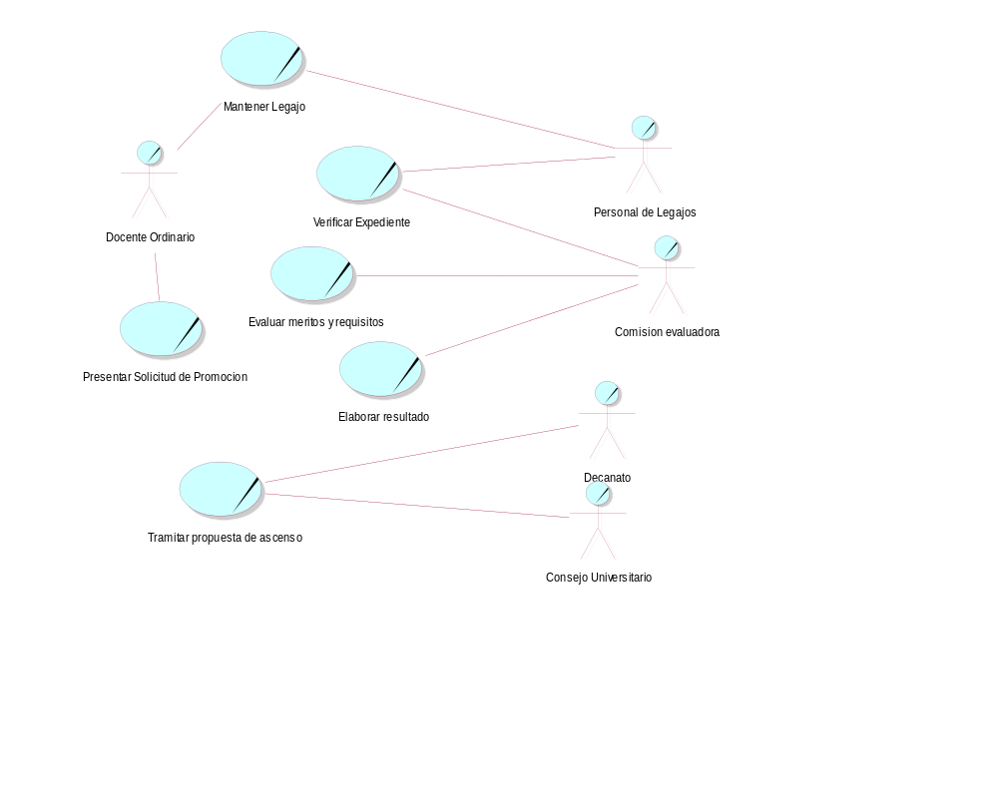
Figura 1. Casos de uso del negocio (diagrama original).

4.4 Proceso de negocio propuesto
Flujo de extremo a extremo con carriles por responsable, desde la entrega del mérito hasta la consulta de la decisión. Muestra los puntos de decisión y las causas por las que un expediente no avanza.
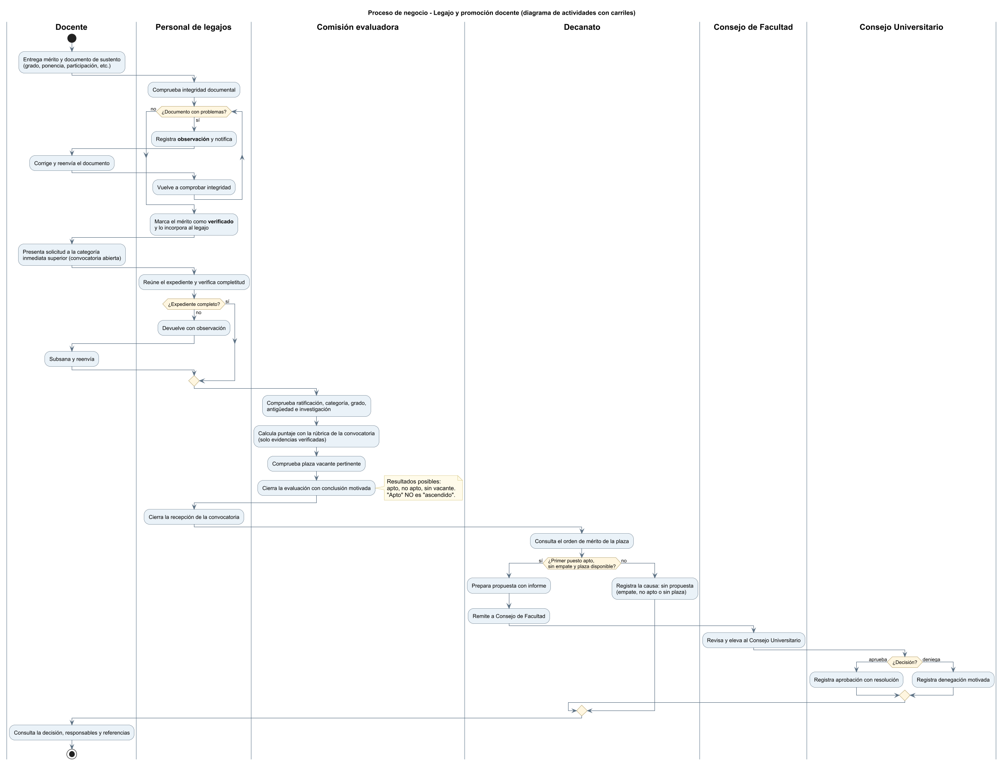
Figura 2. Proceso de promoción docente con carriles (diagrama de actividades).

4.5 Objetos del negocio
Los trabajadores ejecutan tareas del proceso; las entidades representan información o expedientes que manipulan. Los nombres son conceptuales y se validarán con la oficina real.
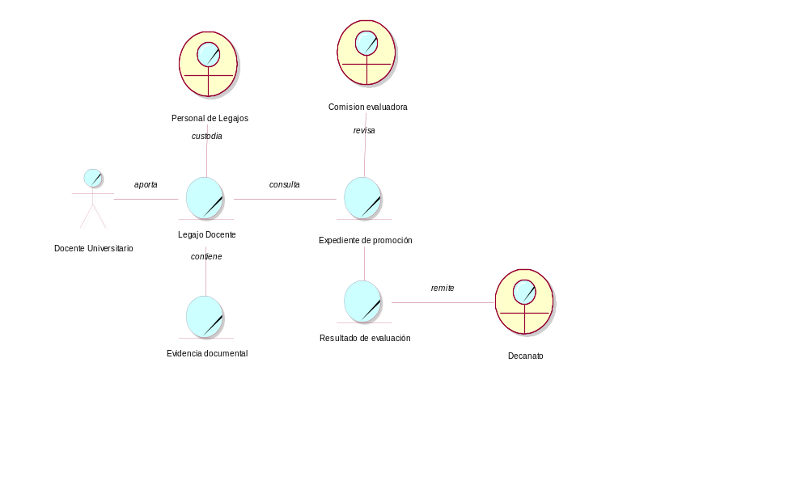
Figura 3. Objetos del negocio (diagrama original).

4.6 Dominio conceptual sin normalizar
Modelo del problema sin claves, tablas ni normalización. Las relaciones muestran conceptos y no una estructura física de almacenamiento.
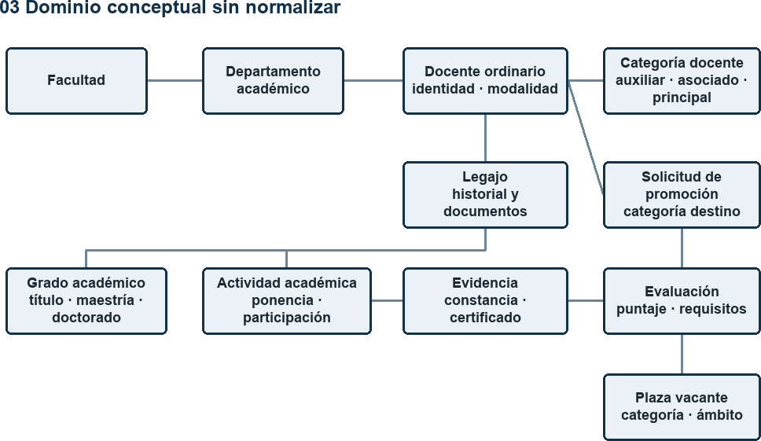
Figura 4. Dominio conceptual sin normalizar (diagrama original).
El modelo de dominio de análisis con atributos y multiplicidades se presenta en la sección 5.5; el modelo normalizado de datos, en el capítulo 6.

4.7 Colaboración: incorporación de mérito
Los números indican el orden de los mensajes del escenario. Es una colaboración conceptual, previa al diseño de clases y servicios.
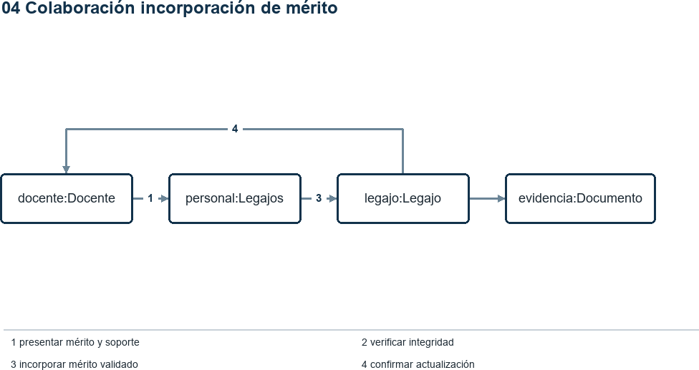
Figura 5. Colaboración de incorporación de mérito (diagrama original).

4.8 Colaboración: evaluación de promoción
Los números indican el orden de los mensajes del escenario. Es una colaboración conceptual, previa al diseño de clases y servicios.
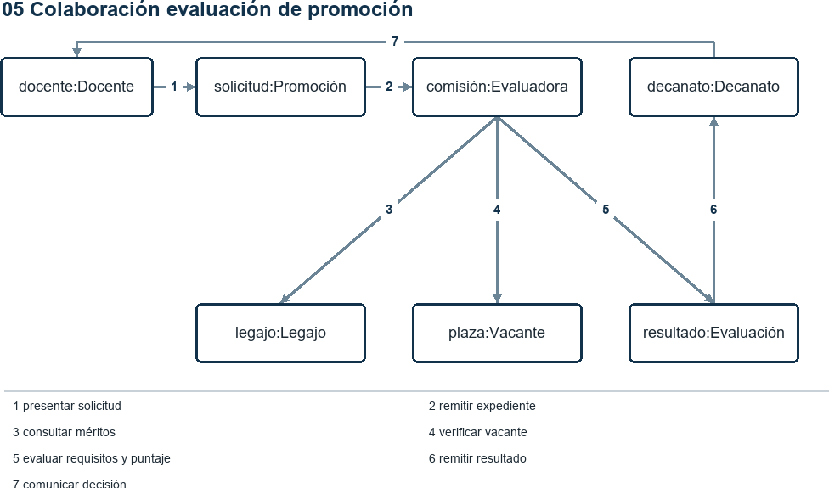
Figura 6. Colaboración de evaluación de promoción (diagrama original).

5. Modelo del sistema
Este capítulo baja el modelo del negocio al comportamiento del sistema de información. Los casos de uso del sistema (CUS) detallan cómo se apoya cada caso del negocio (CUN) en funciones concretas, con sus precondiciones, flujos y resultados.

5.1 Casos de uso del sistema
ID | Caso de uso | Actor principal | Actores secundarios | CUN | Requisitos
CUS01 | Registrar y editar ficha del docente | Personal de legajos | Docente (consulta) | CUN01 | RF01
CUS02 | Registrar mérito y evidencia | Docente; personal de legajos | — | CUN01 | RF02
CUS03 | Registrar trayectoria laboral | Docente; personal de legajos | — | CUN01 | RF12
CUS04 | Verificar u observar mérito | Personal de legajos; comisión | Docente | CUN01, CUN03 | RF03
CUS05 | Corregir mérito observado | Docente | Personal de legajos | CUN01 | RF02, RF03
CUS06 | Gestionar rúbrica y requisitos | Personal de legajos (borrador) | Comisión (consulta) | CUN04 | RF10, RF05, RF06
CUS07 | Gestionar convocatoria y plazas | Personal de legajos | Decanato (consulta) | CUN02 | RF09, RF07
CUS08 | Designar comisión evaluadora | Personal de legajos | — | CUN04 | RF11
CUS09 | Presentar solicitud de promoción | Docente | — | CUN02 | RF04, RF05
CUS10 | Observar y devolver solicitud | Personal de legajos; comisión | Docente | CUN03 | RF15
CUS11 | Evaluar y cerrar evaluación | Comisión evaluadora | — | CUN04, CUN05 | RF05, RF06, RF07, RF08, RF18
CUS12 | Consultar orden de mérito | Comisión; decanato | Consejos (consulta) | CUN06 | RF13
CUS13 | Preparar propuesta | Decanato | — | CUN06 | RF14, RF08
CUS14 | Remitir y elevar propuesta | Decanato; Consejo de Facultad | — | CUN06 | RF14
CUS15 | Registrar decisión | Consejo Universitario | — | CUN06 | RF14, RF08
CUS16 | Consultar propuestas y decisiones | Docente; decanato; consejos | — | CUN06 | RF08, RF16, RF19
CUS17 | Consultar historial y auditoría | Docente (propio); legajos; administrador | — | — | RF16, RNF02
CUS18 | Administrar usuarios y roles | Administrador del sistema | Proveedor de identidad | — | RF17

Todos los casos incluyen autenticación y autorización por rol y unidad (RNF01); por eso no se dibujan esos enlaces.
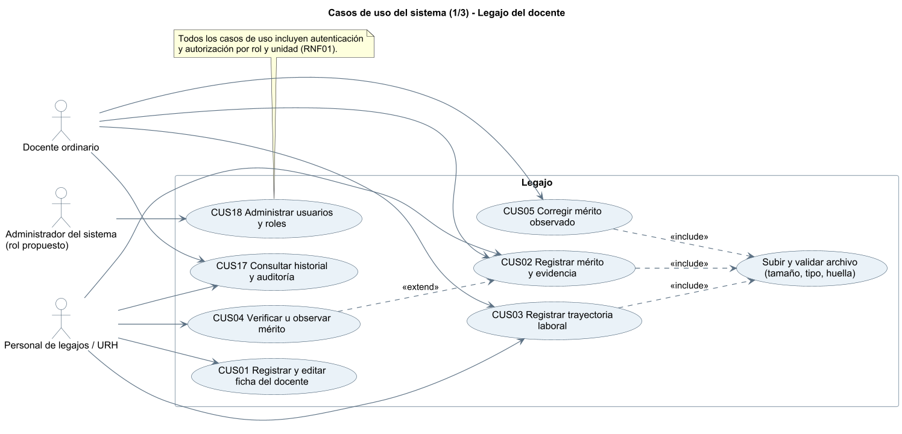
Figura 7. Casos de uso del sistema (1/3): legajo del docente.
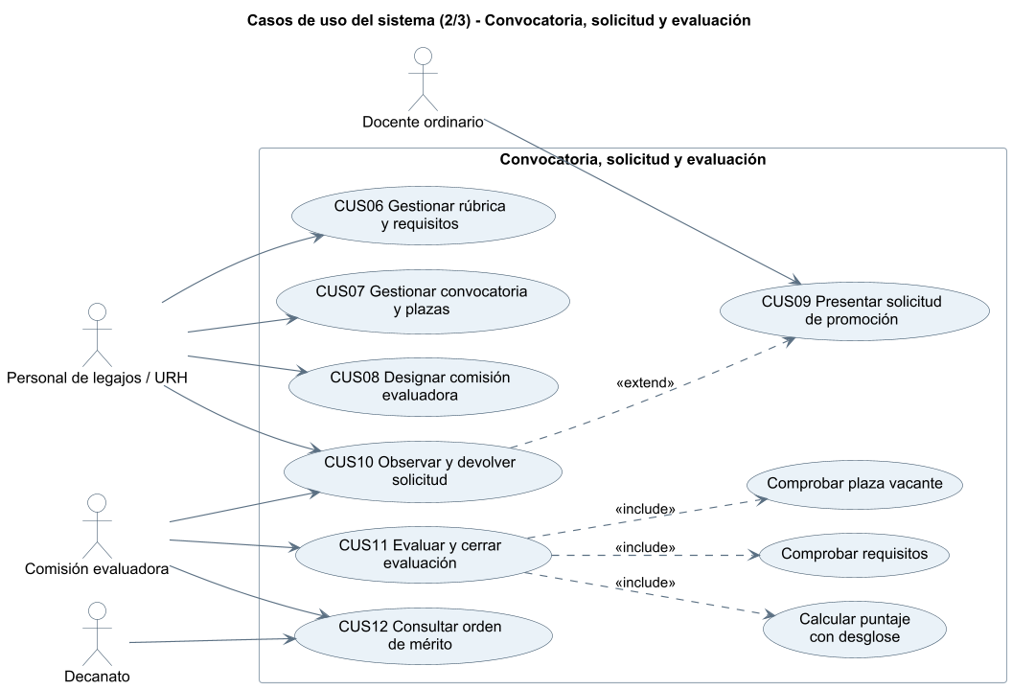
Figura 8. Casos de uso del sistema (2/3): convocatoria, solicitud y evaluación.
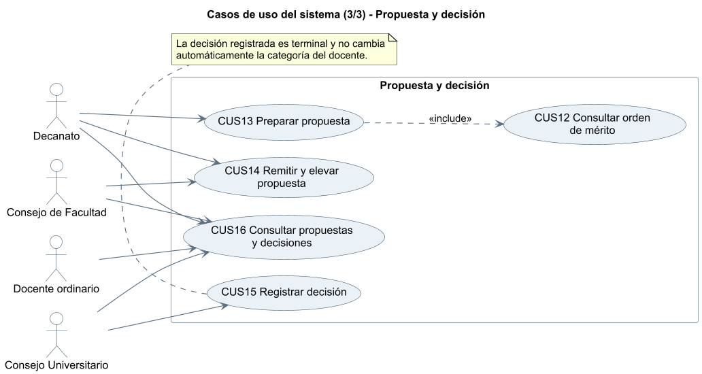
Figura 9. Casos de uso del sistema (3/3): propuesta y decisión.

5.2 Especificación de casos de uso
Se especifican los casos que concentran reglas del proceso. Los flujos describen la intención funcional; el diseño de pantallas queda para la etapa de interfaz.

CUS02 · Registrar mérito y evidencia
Actor principal | Docente (méritos propios) o personal de legajos (a nombre del docente).
Objetivo | Incorporar al legajo un mérito (grado, actividad, ratificación) con su documento de sustento.
Precondiciones | Usuario autenticado con permiso sobre el legajo. El archivo cumple tamaño y tipo permitidos.
Flujo principal | 1. El actor elige el tipo de mérito y completa título, institución y fecha.  2. Adjunta el documento; el sistema valida tamaño, tipo y contenido, calcula la huella SHA-256 y lo guarda en almacenamiento privado.  3. El sistema crea el mérito en estado «pendiente», vinculado al documento vigente.  4. El sistema registra el evento de auditoría con el usuario real y la fecha del servidor.
Flujos alternos y excepciones | 2a. Archivo inválido o excesivo: se rechaza con mensaje claro y no se crea el mérito.  2b. Falla de red durante la carga: la carga incompleta expira sin dejar referencias rotas; el actor puede reintentar.  3a. Conflicto de versión del legajo: respuesta 409; el actor recarga y reintenta.
Postcondiciones | Mérito «pendiente» visible en el legajo; no puntúa hasta ser verificado.
Reglas y requisitos | RF02, RN06, RN10, RN11, RNF02, RNF03, RNF07.

CUS04 · Verificar u observar mérito
Actor principal | Personal de legajos (también la comisión durante la verificación del expediente).
Objetivo | Comprobar la integridad y conformidad del documento y fijar el estado de verificación del mérito.
Precondiciones | Mérito en estado «pendiente»; el revisor tiene permiso sobre la unidad del docente.
Flujo principal | 1. El revisor abre el mérito y descarga el documento mediante enlace temporal autorizado.  2. Comprueba integridad y conformidad.  3. Selecciona «verificar».  4. El sistema cambia el mérito a «verificado», registra revisor, rol y fecha, y crea el evento inmutable de revisión con copias antes/después.
Flujos alternos y excepciones | 3a. Documento con problemas: el revisor selecciona «observar» e ingresa la observación (obligatoria). El mérito pasa a «observado» y el docente es notificado.  4a. Otro revisor modificó el mérito antes: conflicto de versión (409).
Postcondiciones | Mérito «verificado» u «observado» con historial; solo el verificado puede contabilizarse.
Reglas y requisitos | RF03, RN10, RN11, RNF02, RNF05.

CUS05 · Corregir mérito observado
Actor principal | Docente.
Objetivo | Subsanar las observaciones de un mérito para que sea revisado de nuevo.
Precondiciones | El mérito está «observado» (o «pendiente») y pertenece al docente.
Flujo principal | 1. El docente lee la observación.  2. Corrige los datos y/o carga un nuevo documento.  3. El sistema crea una nueva versión del documento (referencia a la anterior, sin sobrescribirla), devuelve el mérito a «pendiente» y registra el evento de corrección.
Flujos alternos y excepciones | 2a. El mérito ya está «verificado»: el sistema no permite editarlo (la modificación de un mérito verificado queda como pendiente de validación institucional).
Postcondiciones | Mérito «pendiente» con ambas versiones documentales consultables en el historial.
Reglas y requisitos | RF02, RF03, RN11, RNF03.

CUS07 · Gestionar convocatoria y plazas
Actor principal | Personal de legajos.
Objetivo | Crear y conducir una convocatoria con su periodo, rúbrica aprobada y plazas.
Precondiciones | Existe una rúbrica aprobada y plazas habilitadas.
Flujo principal | 1. El actor registra código, nombre, periodo, resolución de referencia y rúbrica.  2. Asocia las plazas que se ofrecen.  3. El sistema crea la convocatoria «abierta».  4. Al terminar la presentación, el actor ejecuta «cerrar recepción»: los borradores pasan a «no presentada» y la convocatoria pasa a «evaluación».  5. Cuando todas las propuestas tienen decisión terminal, ejecuta «cerrar convocatoria».
Flujos alternos y excepciones | 1a. Fechas inconsistentes: se rechaza (fin ≥ inicio).  4a. Existen solicitudes «observadas»: no se permite cerrar la recepción.  *. Con solicitudes registradas no se editan periodo ni plazas.
Postcondiciones | Convocatoria en la fase correspondiente, con auditoría de cada transición.
Reglas y requisitos | RF09, RF07, RN09, RN14, RN15.

CUS09 · Presentar solicitud de promoción
Actor principal | Docente.
Objetivo | Solicitar la promoción a la categoría inmediata superior en una convocatoria y plaza.
Precondiciones | Convocatoria abierta dentro del periodo; el docente no tiene otra solicitud en ella; existe una plaza pertinente.
Flujo principal | 1. El docente elige convocatoria y plaza; el sistema fija categoría de origen y destino (inmediata superior).  2. El sistema muestra los requisitos aplicables y los méritos verificados que integrarán el expediente.  3. El docente guarda el borrador y luego presenta la solicitud.  4. El sistema congela las versiones documentales del expediente, cambia el estado a «presentada» y registra la transición.
Flujos alternos y excepciones | 1a. Ya existe una solicitud del docente en esa convocatoria: se muestra la existente.  3a. Periodo vencido o recepción cerrada: no se puede presentar.  3b. Categoría sin superior (Principal): no hay promoción posible.
Postcondiciones | Solicitud «presentada» con su expediente; queda a disposición de la comisión.
Reglas y requisitos | RF04, RF05, RN01, RN08.

CUS10 · Observar y devolver solicitud
Actor principal | Personal de legajos o comisión.
Objetivo | Devolver al docente una solicitud con deficiencias para que las subsane.
Precondiciones | Solicitud «presentada».
Flujo principal | 1. El actor registra la observación con su motivo.  2. El sistema cambia la solicitud a «observada» y notifica al docente.  3. El docente subsana y reenvía; la solicitud vuelve a «presentada».
Flujos alternos y excepciones | 3a. El docente no subsana antes del cierre de recepción: queda «observada»; no se permite cerrar la recepción con solicitudes observadas hasta resolverlas (plazos de subsanación: pendiente institucional).
Postcondiciones | Observación registrada y, en su caso, marcada como subsanada.
Reglas y requisitos | RF15, RN14, RNF02.

CUS11 · Evaluar y cerrar evaluación
Actor principal | Comisión evaluadora (integrante designado).
Objetivo | Comprobar requisitos, calcular el puntaje y verificar la plaza para dejar un resultado motivado e inmutable.
Precondiciones | Solicitud «presentada»; el actor integra la comisión de la convocatoria; la rúbrica de la convocatoria está aprobada.
Flujo principal | 1. El sistema calcula una vista previa en el servidor con los méritos verificados, la rúbrica y la plaza (no se guarda).  2. La comisión revisa desglose, requisitos y vacante, y redacta el fundamento.  3. Al cerrar, el servidor recalcula ignorando cualquier puntaje enviado por el navegador.  4. En una sola transacción guarda la evaluación, los criterios, los requisitos, las evidencias con su huella y las instantáneas, cambia la solicitud a «evaluada» y registra auditoría.
Flujos alternos y excepciones | 1a. Hay méritos pendientes: se muestran como no contabilizados.  3a. Se reintenta el cierre: la clave de idempotencia evita duplicados.  3b. Otro integrante cerró antes: conflicto 409.  4a. Falla la transacción: no se guarda nada parcial.
Postcondiciones | Evaluación inmutable con resultado apto, no apto o sin vacante; solicitud «evaluada».
Reglas y requisitos | RF05, RF06, RF07, RF08, RN02, RN03, RN04, RN10, RN12, RN13, RN20, RN21, RNF04, RNF06.

CUS12 · Consultar orden de mérito
Actor principal | Comisión o decanato.
Objetivo | Ver el cuadro comparativo de postulantes de una plaza.
Precondiciones | Existen evaluaciones cerradas para la plaza de la convocatoria.
Flujo principal | 1. El actor elige convocatoria y plaza.  2. El sistema ordena primero a los aptos por puntaje descendente y asigna puestos; los empatados comparten puesto.  3. Si la recepción sigue abierta o hay solicitudes sin evaluar, el cuadro se marca como preliminar.
Flujos alternos y excepciones | 2a. Empate en el primer puesto: se muestra y se bloquea la propuesta (RN17).
Postcondiciones | Ninguna modificación de datos.
Reglas y requisitos | RF13, RN05, RN17.

CUS13 · Preparar propuesta
Actor principal | Decanato.
Objetivo | Convertir el primer puesto apto de una plaza en una propuesta formal a tramitar.
Precondiciones | Recepción cerrada; todas las solicitudes de la plaza están evaluadas; el primer puesto es apto, sin empate; la plaza está disponible y sin otra propuesta activa o aprobada.
Flujo principal | 1. El decanato redacta el informe (mínimo de contenido exigido).  2. En una transacción el sistema comprueba las precondiciones, congela el orden de mérito, crea la propuesta en etapa «decanato» y cambia la solicitud a «propuesta».  3. Registra el evento inicial y la auditoría.
Flujos alternos y excepciones | 2a. Alguna precondición falla: se informa la causa (empate, no apto, sin plaza, pendiente de evaluar) y no se crea la propuesta.
Postcondiciones | Propuesta en etapa «decanato» con cuadro de mérito inmutable.
Reglas y requisitos | RF14, RN16, RN17, RN18.

CUS14 · Remitir y elevar propuesta
Actor principal | Decanato (remitir) y Consejo de Facultad (elevar).
Objetivo | Hacer avanzar la propuesta entre instancias dejando constancia documental.
Precondiciones | Propuesta en la etapa que corresponde al actor.
Flujo principal | 1. El decanato remite a Facultad con oficio y nota: etapa «facultad».  2. El Consejo de Facultad eleva al Consejo Universitario con acuerdo y nota: etapa «universitario».  3. Cada paso crea un evento con responsable, rol, referencia y fecha.
Flujos alternos y excepciones | *. Devolución desde Facultad, recursos y apelaciones: fuera de alcance (pendiente institucional).
Postcondiciones | Propuesta en la siguiente etapa con su evento registrado.
Reglas y requisitos | RF14, RNF02.

CUS15 · Registrar decisión
Actor principal | Consejo Universitario.
Objetivo | Registrar la aprobación o denegación de la propuesta.
Precondiciones | Propuesta en etapa «universitario».
Flujo principal | 1. El actor elige aprobar o denegar e ingresa la referencia (resolución o acuerdo) y el fundamento.  2. El sistema fija el estado terminal «aprobada» o «denegada», actualiza la solicitud y registra el evento.  3. El docente consulta la decisión, responsables, referencias y fechas.
Flujos alternos y excepciones | 2a. Aprobada: la plaza deja de estar disponible para nuevas propuestas.  2b. La categoría del docente no cambia automáticamente: la formalización requiere la resolución institucional y la integración con personal (fuera de alcance).
Postcondiciones | Decisión terminal inmutable.
Reglas y requisitos | RF14, RF08, RN18, RN19.

5.3 Diagramas de estados
Los estados concentran las reglas del ciclo de vida. Cada transición produce un evento con responsable y fecha.
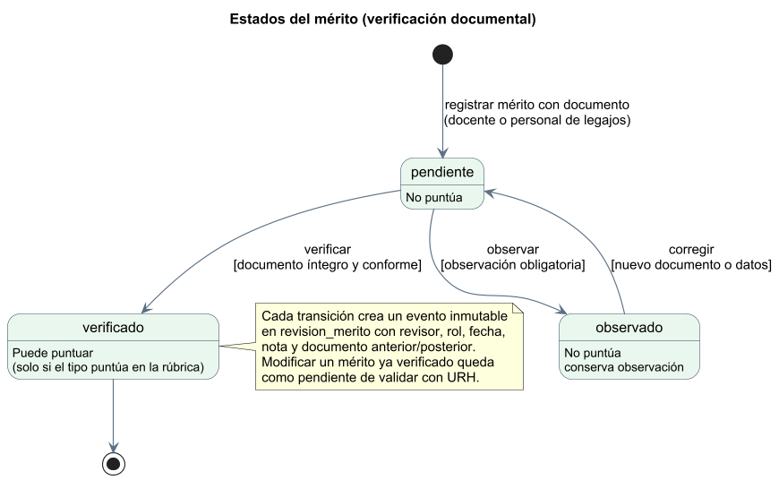
Figura 10. Estados del mérito.
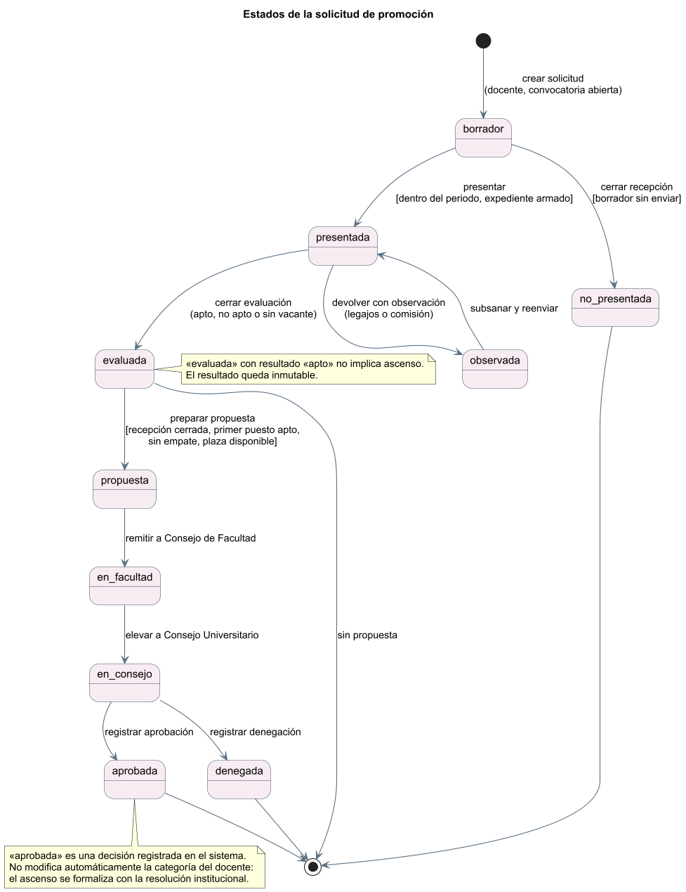
Figura 11. Estados de la solicitud de promoción.
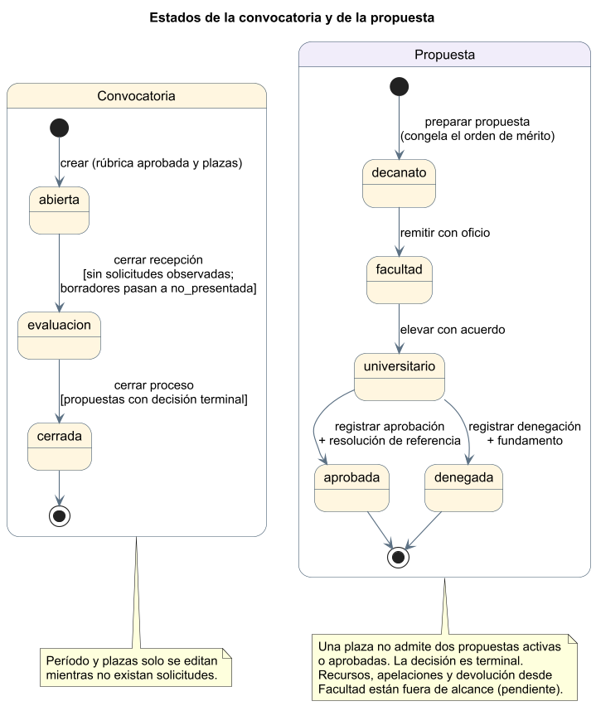
Figura 12. Estados de la convocatoria y de la propuesta.

Transiciones de la solicitud
Desde | Hacia | Evento | Condición (guarda) | Actor
(inicio) | borrador | Crear solicitud | Convocatoria abierta; sin otra solicitud del docente en ella. | Docente
borrador | presentada | Presentar | Dentro del periodo; expediente armado; categoría destino = inmediata superior. | Docente
borrador | no_presentada | Cerrar recepción | Borrador sin enviar al cerrar la recepción. | Sistema (a pedido de legajos)
presentada | observada | Devolver con observación | Observación escrita obligatoria. | Legajos / comisión
observada | presentada | Subsanar y reenviar | Observación atendida. | Docente
presentada | evaluada | Cerrar evaluación | Actor integra la comisión; recálculo en servidor correcto. | Comisión
evaluada | propuesta | Preparar propuesta | Recepción cerrada; plaza completa; primer puesto apto sin empate; plaza disponible. | Decanato
propuesta | en_facultad | Remitir | Oficio y nota registrados. | Decanato
en_facultad | en_consejo | Elevar | Acuerdo y nota registrados. | Consejo de Facultad
en_consejo | aprobada / denegada | Registrar decisión | Referencia y fundamento; decisión terminal. | Consejo Universitario

5.4 Diagramas de secuencia
Las secuencias muestran la intención de los mensajes entre interfaz, API, servicios y almacenamiento. Los nombres de recursos corresponden a los contratos HTTP propuestos en docs/API-Y-ARQUITECTURA.md; la API aún no está implementada.
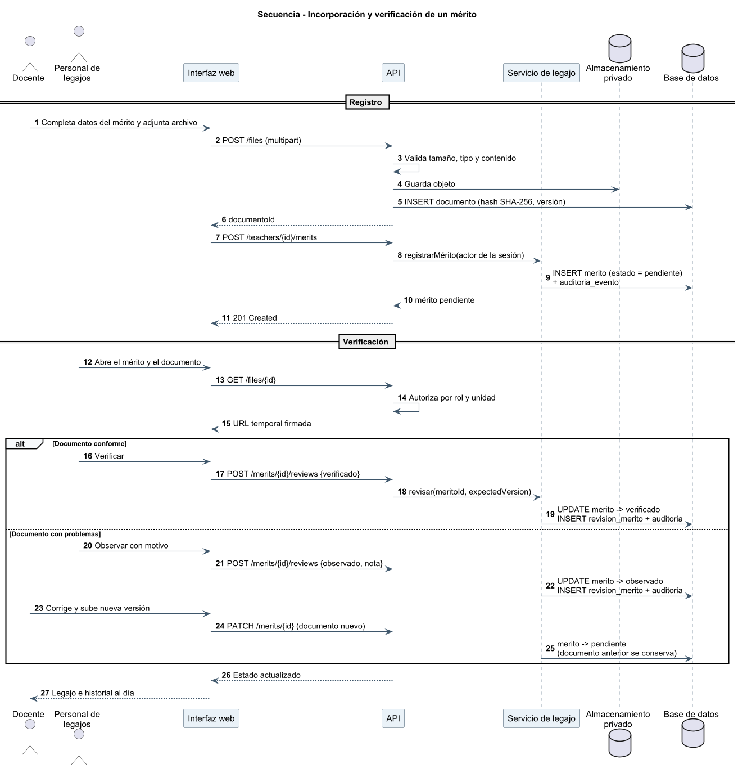
Figura 13. Secuencia: incorporación y verificación de un mérito.
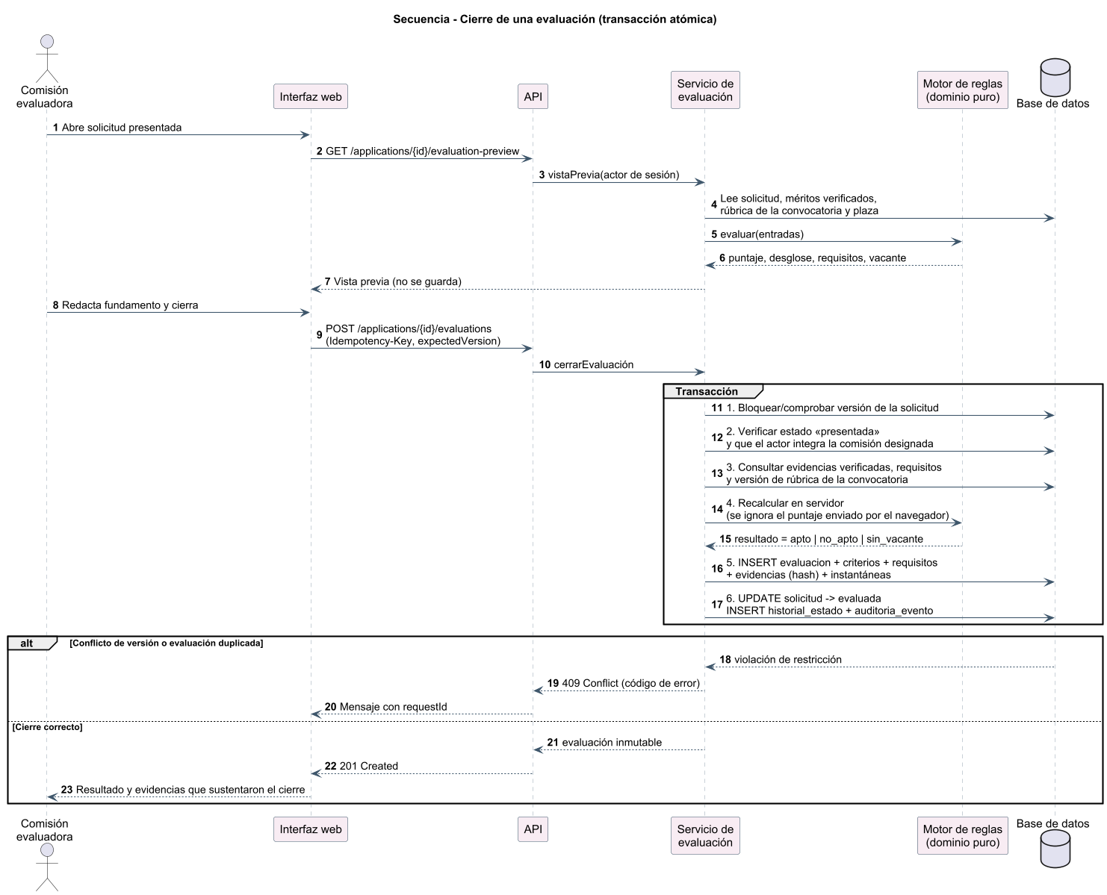
Figura 14. Secuencia: cierre de una evaluación en una transacción atómica.
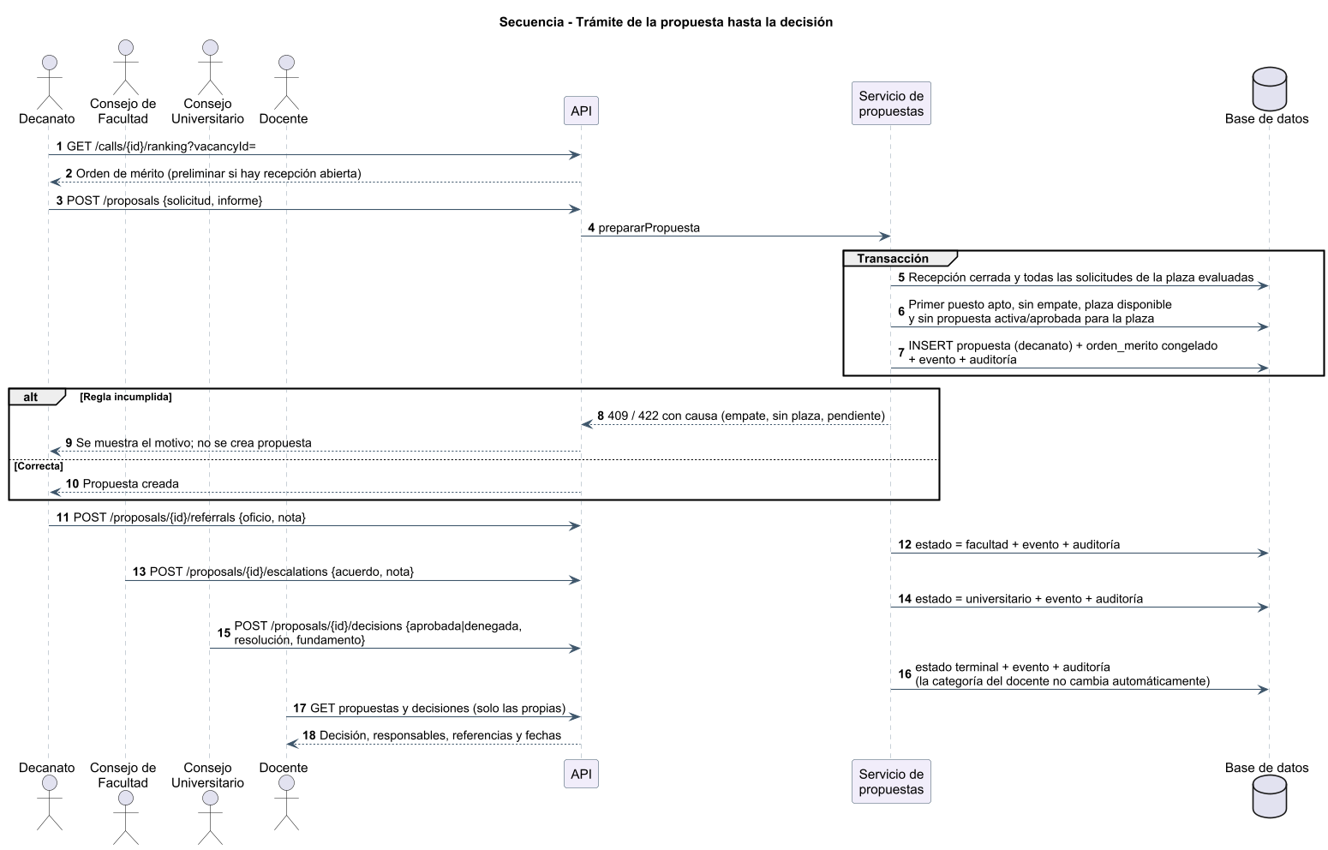
Figura 15. Secuencia: trámite de la propuesta hasta la decisión.

5.5 Modelo de dominio de análisis
Refina el dominio conceptual (4.6) con atributos, multiplicidades y las entidades que el análisis original no explicitaba: convocatoria, rúbrica, comisión, revisión, trayectoria, propuesta y orden de mérito. Todavía no incluye claves ni tablas.
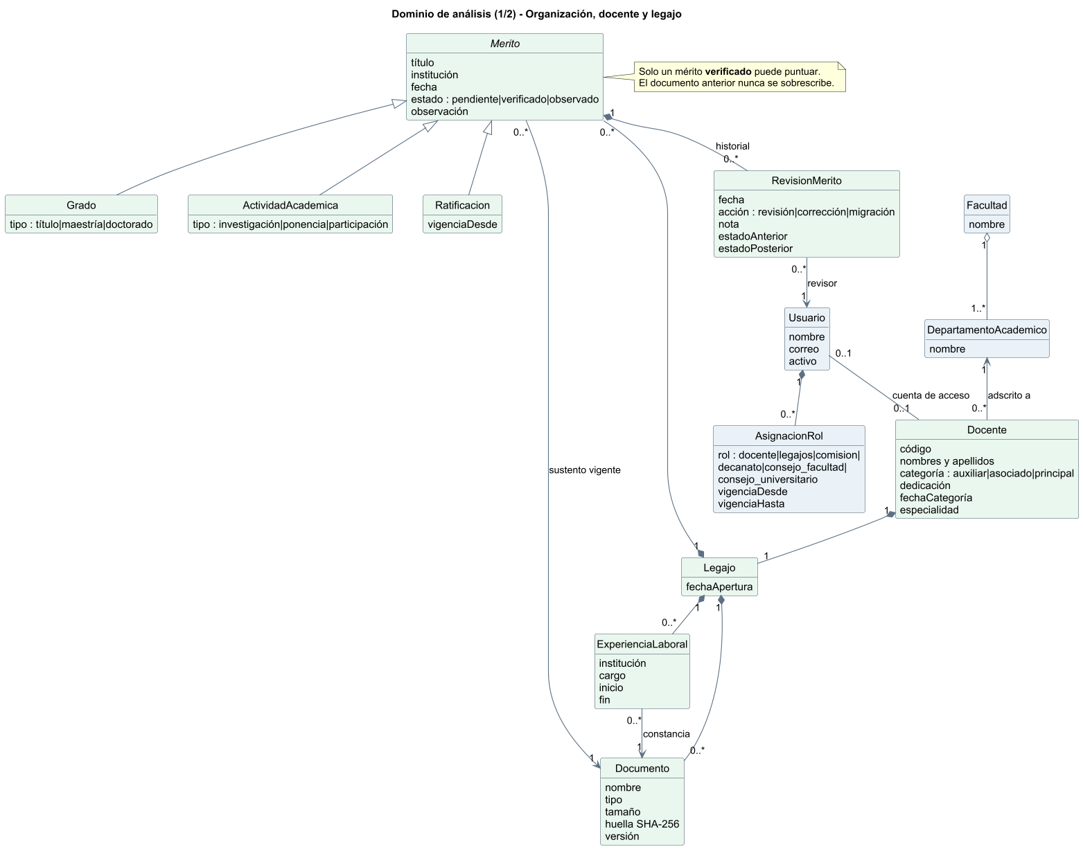
Figura 16. Dominio de análisis (1/2): organización, docente y legajo.
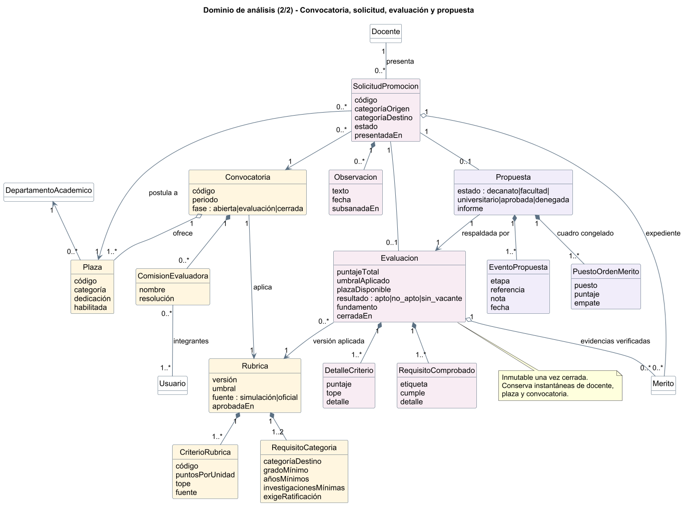
Figura 17. Dominio de análisis (2/2): convocatoria, solicitud, evaluación y propuesta.

5.6 Arquitectura lógica propuesta
El prototipo ejecuta las reglas en el navegador y guarda los datos en IndexedDB; esto sirve para demostrar el proceso, no para operarlo. Para uso real, el servidor debe ser la única autoridad sobre permisos, cálculo y transiciones, y la base de datos relacional del capítulo 6 reemplaza a IndexedDB. El dominio puro (reglas de rúbrica, requisitos y orden de mérito) puede compartirse entre cliente y servidor.
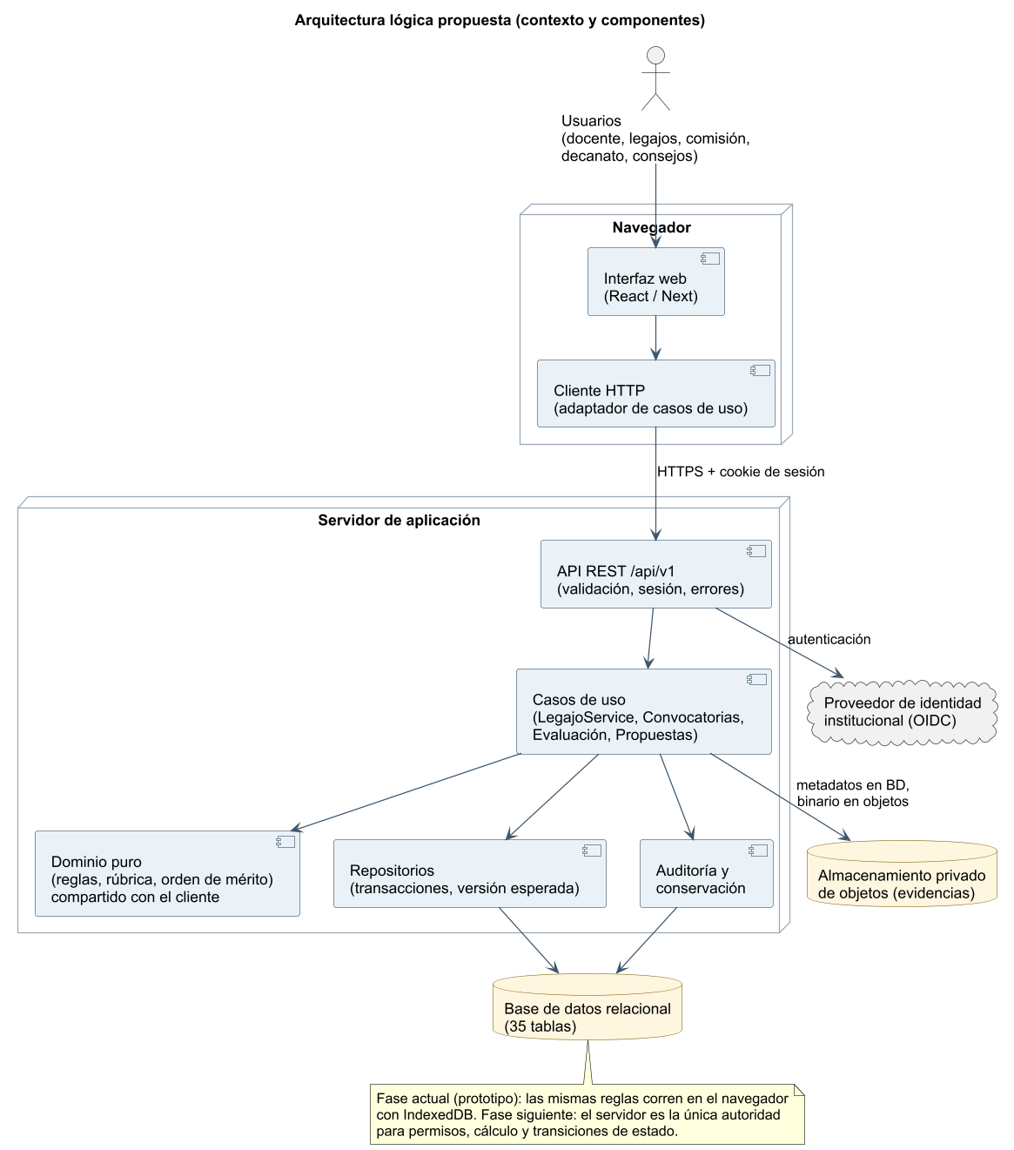
Figura 18. Arquitectura lógica y contexto del sistema.
Capa | Responsabilidad | Notas de diseño
Presentación | Pantallas por rol; consumen casos de uso mediante un cliente. | No contiene reglas autoritativas; la verificación de perfil en cliente es solo demostrativa.
API | Validación de entrada, sesión, errores uniformes (código, mensaje, requestId) y versión de contrato. | Cookie de sesión HttpOnly/Secure/SameSite; control de versión esperada (If-Match); idempotencia en cierres.
Casos de uso | Orquestan reglas, permisos, transacciones y auditoría. | Una transacción por comando; el actor se resuelve desde la sesión.
Dominio | Cálculo de puntaje, requisitos y orden de mérito. | Funciones puras, sin dependencia de interfaz ni de base de datos.
Persistencia | Repositorios sobre base de datos relacional; metadatos de documentos. | Restricciones declarativas y triggers de integridad (capítulo 6).
Almacenamiento de objetos | Binarios de evidencia en espacio privado. | URL temporal firmada; huella e identificador por objeto; sin sobrescritura.

5.7 Mapa de pantallas del prototipo
Correspondencia entre las pantallas existentes del prototipo (rutas de la aplicación) y los casos de uso del sistema; ayuda a ubicar qué parte del análisis ya tiene una demostración.
Pantalla (ruta) | Perfiles que la usan | Casos de uso
Panel de gestión (inicio) | Todos | CUS16, CUS17 (resumen y bandejas)
Docentes y legajos (/docentes) | Legajos, comisión, decanato, consejos | CUS01
Legajo del docente (/legajos/:id): resumen, grados y experiencia, méritos, documentos, historial | Docente, legajos, comisión | CUS02, CUS03, CUS05, CUS17
Revisión documental (/revision) | Legajos, comisión | CUS04
Solicitudes de promoción (/solicitudes) | Docente, legajos | CUS09, CUS10
Evaluaciones (/evaluaciones) | Comisión | CUS11
Convocatorias (/convocatorias) | Legajos y consulta de los demás | CUS07
Orden de mérito (/orden-merito) | Comisión, decanato | CUS12, CUS13
Propuestas y decisiones (/propuestas) | Decanato, consejos y docente (propias) | CUS14, CUS15, CUS16
Rúbrica de ejemplo (/rubrica) | Todos (consulta) | CUS06 (solo consulta)

Sin pantalla en el prototipo: edición y aprobación de rúbricas (CUS06), designación de comisión (CUS08) y administración de usuarios (CUS18).

6. Modelado de la base de datos
Este capítulo cubre la etapa que el análisis original dejaba para el diseño: el modelo relacional, su normalización, las reglas de integridad y el diccionario de datos. El modelo tiene 35 tablas, 78 relaciones y 7 tipos enumerados, organizados en seis módulos. Se entrega como código PlantUML (diagramas), SQL para PostgreSQL y una variante SQLite/Cloudflare D1.

6.1 Criterios y decisiones de diseño
Tema | Decisión | Motivo
Motor de referencia | PostgreSQL 14+ (enums, jsonb, índices parciales, triggers). Variante SQLite/Cloudflare D1 incluida. | Permite expresar las reglas en la base. El prototipo del proyecto usa Cloudflare Workers y Drizzle con dialecto sqlite, por eso se entrega también esa variante (ver 6.10).
Identificadores | uuid para entidades de negocio; smallint para catálogos; bigint identity para bitácoras. | La API usa UUID estables; los catálogos son pequeños; las bitácoras crecen rápido y necesitan orden natural.
Códigos visibles | Código de solicitud (SOL-000001) generado por secuencia del servidor, separado del identificador. | Requisito de API: el código visible es independiente del UUID.
Nombres | snake_case en español, sin tildes, singular. | Legibilidad para el equipo y compatibilidad entre motores.
Tiempo | date para fechas académicas; timestamptz (UTC) para marcas del servidor. | RNF15: separar el día académico de la marca de auditoría.
Borrado | Sin ON DELETE CASCADE; baja lógica con «activo» en catálogos y personas. | El historial (revisiones, evaluaciones, auditoría) no debe perderse por borrados en cascada.
Inmutabilidad | Evaluaciones, revisiones, eventos y auditoría son de solo inserción (triggers). | RF08, RNF02, RN12: lo evaluado no puede cambiar.
Concurrencia | Columna «version» en docente, mérito, convocatoria, solicitud y propuesta. | RNF05: control optimista con versión esperada.
Generalización de méritos | Tabla única «merito» con catálogo «tipo_merito». | Grado, actividad y ratificación comparten todos sus atributos; tres tablas serían idénticas.
Datos personales | Solo nombres, correo y código institucional; no se almacena DNI ni datos sensibles. | Minimización (RNF08). Si la institución exige más datos, deben cifrarse y justificarse.

6.2 Del dominio conceptual al modelo relacional
Concepto del dominio | Tabla(s) | Observación
Facultad; departamento académico | facultad; departamento_academico | El departamento pertenece a una facultad: la facultad del docente se deriva, no se repite.
Categoría docente; dedicación | categoria_docente; dedicacion | Catálogos. «orden» define la categoría inmediata superior.
Docente ordinario | docente | Cuenta de acceso opcional (usuario_id).
Legajo (historial y documentos) | legajo | Relación 1:1 con el docente.
Grado académico; actividad académica; ratificación | merito + tipo_merito | Generalización por tabla única con catálogo de tipos.
Evidencia (constancia, certificado) | documento | Metadatos y huella; el binario está fuera de la base. Versionado con «reemplaza_a».
Verificación documental | revision_merito | Evento inmutable con revisor, rol y copias antes/después.
Trayectoria laboral | experiencia_laboral | Con constancia de respaldo.
Convocatoria | convocatoria; convocatoria_plaza | Las plazas se asocian por relación N:M.
Reglas de calificación | rubrica; rubrica_criterio; rubrica_requisito | Versionadas; una vez aprobadas no cambian.
Plaza vacante | plaza | Se identifica por departamento, categoría y dedicación.
Comisión evaluadora | comision_evaluadora; miembro_comision | Designación por convocatoria (y facultad).
Solicitud de promoción | solicitud_promocion; expediente_item; observacion_solicitud; solicitud_historial_estado | Una por docente y convocatoria.
Evaluación (puntaje, requisitos) | evaluacion; evaluacion_criterio; evaluacion_requisito; evaluacion_evidencia | Inmutable; conserva versión de rúbrica y evidencias consideradas.
Propuesta y decisión | propuesta; propuesta_evento; propuesta_orden_merito | Etapas por instancia y cuadro de mérito congelado.
Usuarios, roles y auditoría | usuario; rol; asignacion_rol; auditoria_evento; auditoria_cambio | Rol limitado por unidad y vigencia; bitácora con antes/después.

6.3 Modelo relacional general
Vista compacta de las 35 tablas, coloreadas por módulo (A: organización y seguridad, B: docente y legajo, C: convocatoria, D: solicitud y evaluación, E: propuesta, F: auditoría). Las referencias de autoría hacia usuario y rol (creado_por, revisor_id, etc.) se omiten para mantener la lectura; sí figuran en los diagramas por módulo y en el diccionario. El archivo 00b_er_vista_claves.puml incluye además las claves de cada tabla.
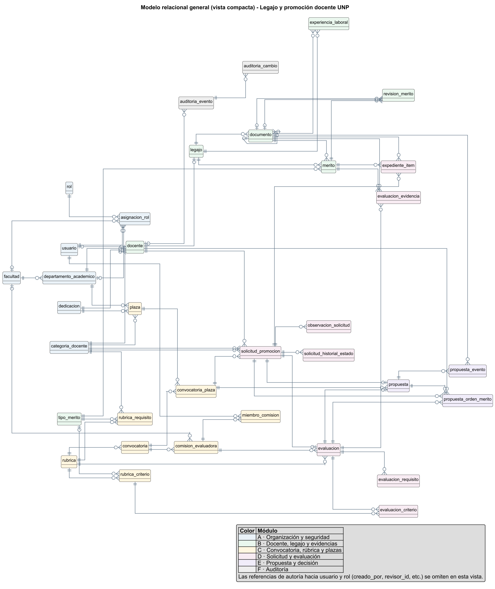
Figura 19. Modelo relacional general (vista compacta).

Relaciones principales y su cardinalidad
Relación | Cardinalidad | Clave y garantía
facultad → departamento_academico | 1 : N | facultad_id obligatoria; el nombre es único por facultad.
departamento_academico → docente | 1 : N | departamento_id obligatoria.
docente → legajo | 1 : 1 | UNIQUE (docente_id).
legajo → merito | 1 : N | legajo_id obligatoria; documento vigente obligatorio.
documento → documento (versiones) | 1 : 0..1 | reemplaza_a apunta a la versión anterior; nunca se sobrescribe.
merito → revision_merito | 1 : N | Historial inmutable de cada mérito.
rubrica → rubrica_criterio / rubrica_requisito | 1 : N | Único por (rubrica, código) y por (rubrica, categoría destino).
convocatoria ↔ plaza | N : M | Tabla convocatoria_plaza con clave compuesta.
docente → solicitud_promocion | 1 : N | UNIQUE (docente_id, convocatoria_id): una solicitud por convocatoria.
solicitud_promocion → convocatoria_plaza | N : 1 | FK compuesta (convocatoria_id, plaza_id): solo se postula a plazas ofrecidas.
solicitud_promocion → evaluacion | 1 : 0..1 | UNIQUE (solicitud_id): una evaluación por presentación.
evaluacion → evaluacion_criterio / _requisito / _evidencia | 1 : N | Desglose, requisitos y evidencias considerados.
solicitud_promocion → propuesta | 1 : 0..1 | UNIQUE (solicitud_id) y UNIQUE (evaluacion_id).
plaza → propuesta (activa o aprobada) | 1 : 0..1 | Índice único parcial: una propuesta no denegada por plaza.
propuesta → propuesta_evento / propuesta_orden_merito | 1 : N | Etapas y cuadro de mérito congelado.
usuario → asignacion_rol | 1 : N | Rol con unidad (facultad o departamento) y vigencia.
auditoria_evento → auditoria_cambio | 1 : N | Cambios antes/después de un evento.

6.4 Modelos por módulo

Módulo A · Organización y seguridad
Catálogos de organización, categoría, dedicación y rol; usuarios autenticados por el proveedor de identidad y asignaciones de rol limitadas por unidad y vigencia. Una asignación sin facultad tiene alcance institucional.
Tablas (7): facultad, departamento_academico, categoria_docente, dedicacion, rol, usuario, asignacion_rol.
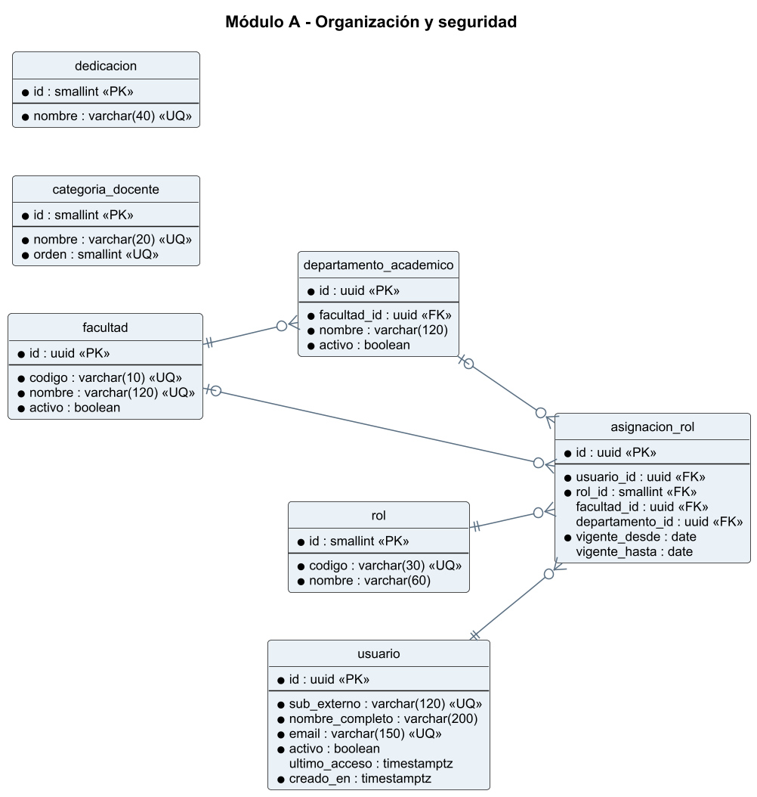
Figura 20. Módulo A: Organización y seguridad.

Módulo B · Docente, legajo y evidencias
El docente tiene un legajo; el legajo agrupa méritos, documentos y trayectoria. Cada mérito apunta a su documento vigente y acumula un historial inmutable de revisiones. Los documentos se versionan sin sobrescribir.
Tablas (7): docente, legajo, tipo_merito, documento, merito, revision_merito, experiencia_laboral.
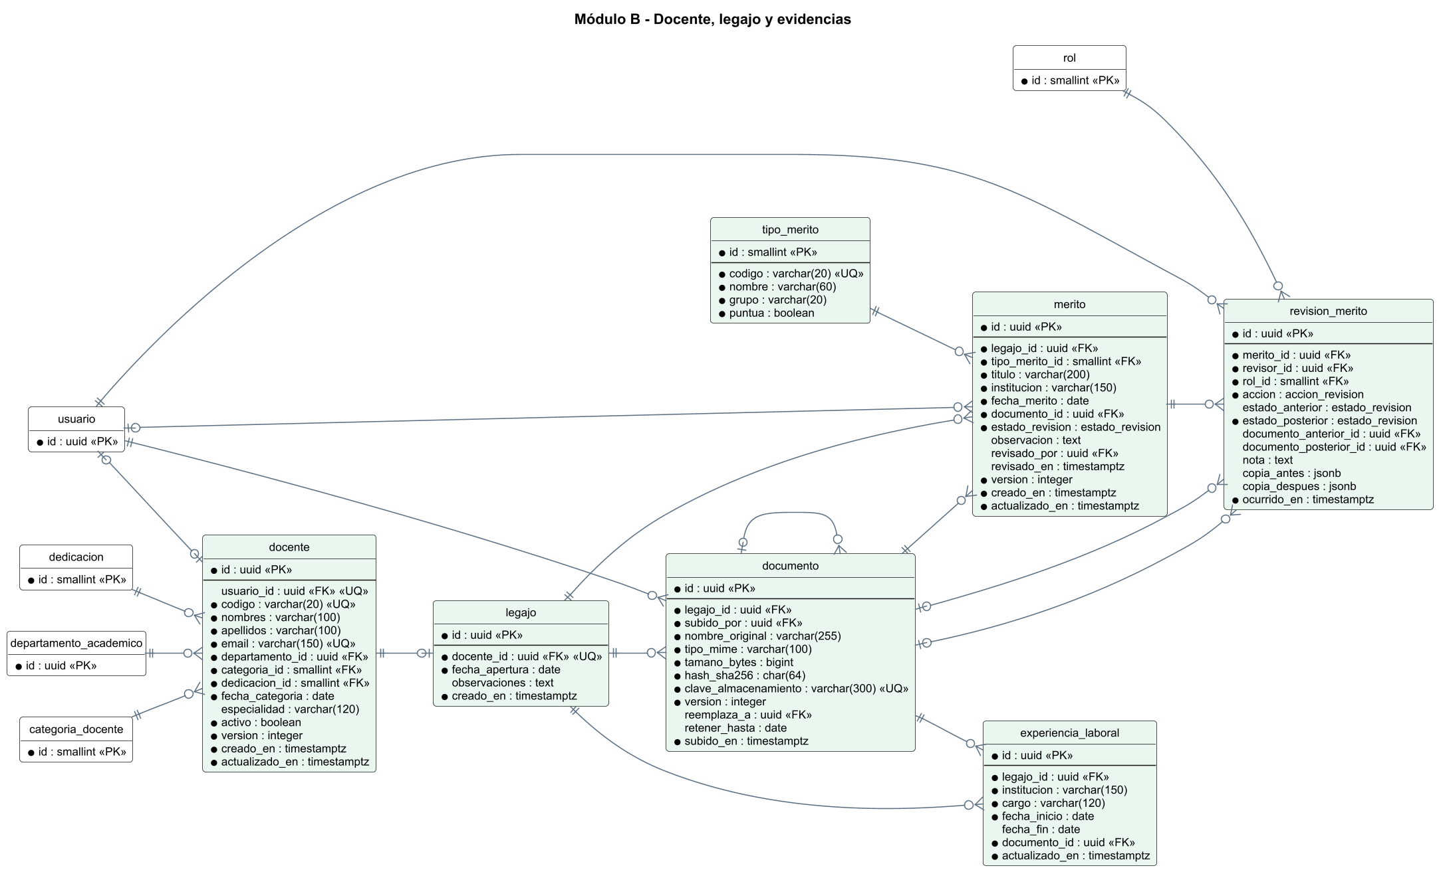
Figura 21. Módulo B: Docente, legajo y evidencias.

Módulo C · Convocatoria, rúbrica y plazas
La convocatoria fija una rúbrica aprobada y ofrece plazas. La rúbrica contiene criterios con tope y fuente, y requisitos por categoría destino. La comisión se designa por convocatoria.
Tablas (8): rubrica, rubrica_criterio, rubrica_requisito, plaza, convocatoria, convocatoria_plaza, comision_evaluadora, miembro_comision.
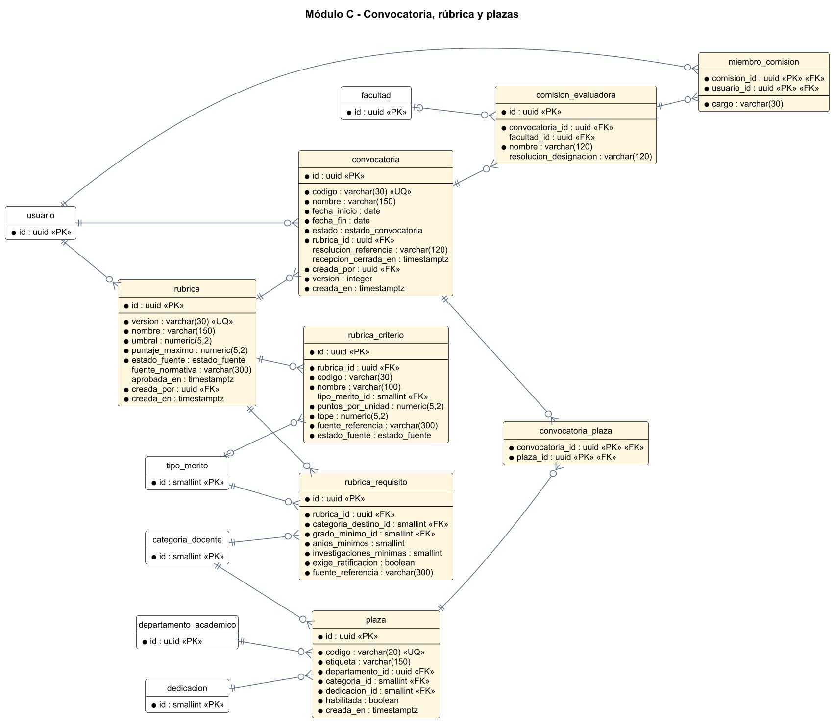
Figura 22. Módulo C: Convocatoria, rúbrica y plazas.

Módulo D · Solicitud y evaluación
La solicitud conserva expediente, observaciones e historial de estados. La evaluación es inmutable: guarda criterios, requisitos, evidencias con su huella e instantáneas de ficha, plaza y convocatoria.
Tablas (8): solicitud_promocion, expediente_item, observacion_solicitud, solicitud_historial_estado, evaluacion, evaluacion_criterio, evaluacion_requisito, evaluacion_evidencia.
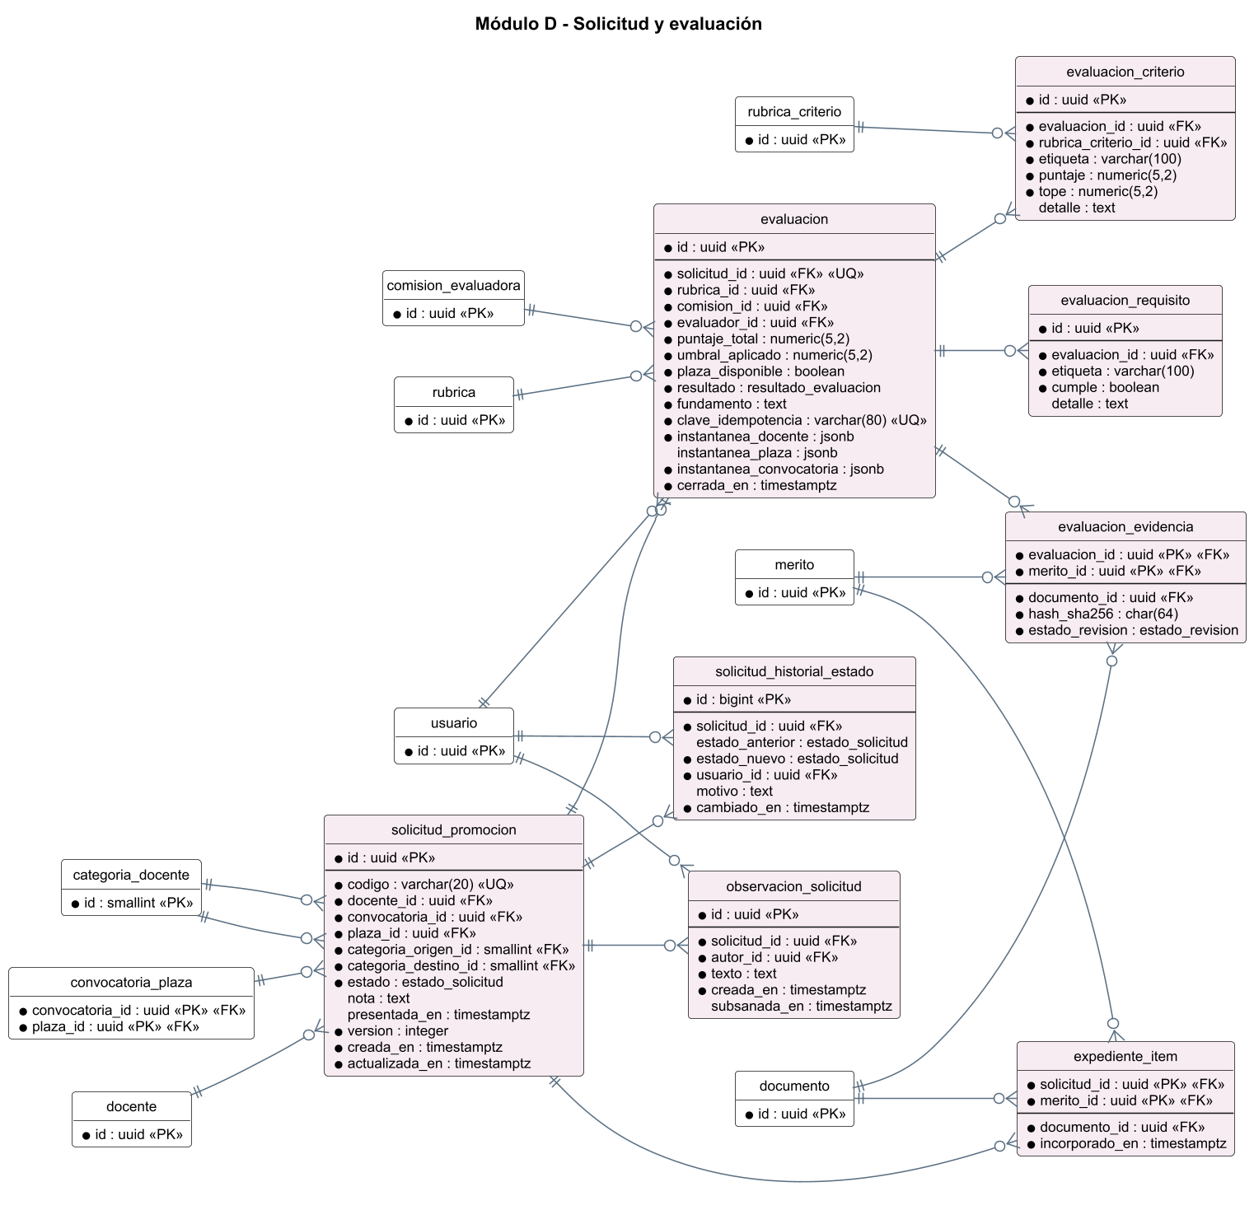
Figura 23. Módulo D: Solicitud y evaluación.

Módulo E · Propuesta y decisión
La propuesta nace de una evaluación, avanza por decanato, facultad y Consejo Universitario con eventos con referencia documental, y conserva el orden de mérito vigente al prepararla.
Tablas (3): propuesta, propuesta_orden_merito, propuesta_evento.
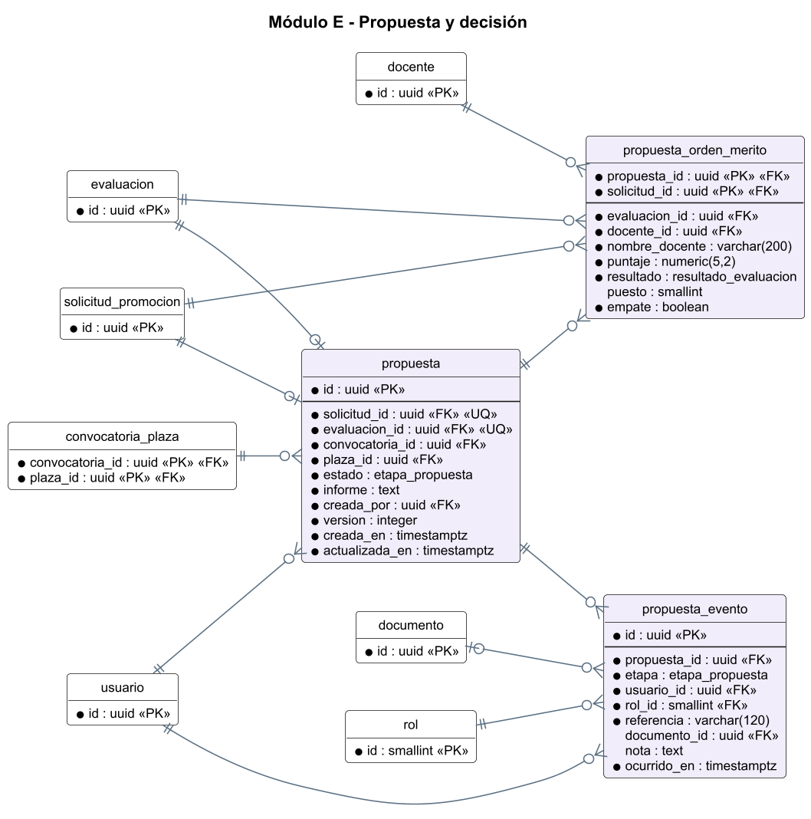
Figura 24. Módulo E: Propuesta y decisión.

Módulo F · Auditoría
Bitácora de solo inserción con usuario real, rol, motivo, identificador de traza y cambios antes/después. El docente solo accede a la parte que le corresponde.
Tablas (2): auditoria_evento, auditoria_cambio.
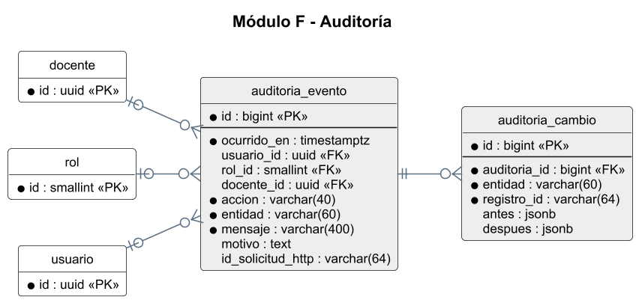
Figura 25. Módulo F: Auditoría.

6.5 Tipos enumerados
Tipo | Valores | Uso
estado_revision | pendiente, verificado, observado | Estado de verificación documental de un mérito (RF03).
accion_revision | revision, correccion, migracion | Tipo de evento registrado en la revisión de un mérito.
estado_solicitud | borrador, presentada, observada, evaluada, no_presentada, propuesta, en_facultad, en_consejo, aprobada, denegada | Ciclo de vida de la solicitud de promoción.
estado_convocatoria | abierta, evaluacion, cerrada | Fase de la convocatoria: recepción, evaluación, cierre.
resultado_evaluacion | apto, no_apto, sin_vacante | Resultado de la evaluación. «apto» no equivale a «ascendido».
etapa_propuesta | decanato, facultad, universitario, aprobada, denegada | Instancia en la que se encuentra la propuesta; aprobada/denegada son terminales.
estado_fuente | simulacion, oficial | Origen de una regla de la rúbrica: supuesto didáctico u oficial validado.

En PostgreSQL se declaran con CREATE TYPE ... AS ENUM; en SQLite/D1 son columnas de texto con restricción CHECK.

6.6 Normalización
Forma normal | Cómo se cumple en el modelo
1FN: atributos atómicos, sin grupos repetidos | Las listas del modelo del prototipo (plazas de una convocatoria, desglose del puntaje, requisitos comprobados, evidencias consideradas, eventos de una propuesta y orden de mérito) pasan a tablas hijas: convocatoria_plaza, evaluacion_criterio, evaluacion_requisito, evaluacion_evidencia, propuesta_evento y propuesta_orden_merito.
2FN: sin dependencias parciales de la clave | En las tablas de clave compuesta (convocatoria_plaza, miembro_comision, expediente_item, evaluacion_evidencia, propuesta_orden_merito) cada atributo depende de la clave completa. Las demás tablas usan clave simple.
3FN: sin dependencias transitivas | La facultad no se repite en docente ni plaza: se obtiene por departamento_academico. Categoría y dedicación son catálogos; los datos del revisor se leen desde usuario; el tipo de mérito se lee desde tipo_merito.

Desnormalizaciones deliberadas. Se aceptan solo donde el dato debe conservar el valor histórico aunque el original cambie, y siempre con control:
Dato repetido | Justificación | Control
solicitud_promocion.categoria_origen_id y categoria_destino_id | La categoría del docente puede cambiar con el tiempo; la solicitud conserva la vigente al presentar. | Trigger: destino = origen + 1 (RN01).
evaluacion.instantanea_docente / _plaza / _convocatoria (jsonb) | Una evaluación cerrada debe poder explicarse aunque cambien la ficha, la plaza o la convocatoria. | Tabla de solo inserción; obligatorias las de docente y convocatoria.
evaluacion.umbral_aplicado y evaluacion_criterio.etiqueta / tope | Valores de la rúbrica considerados al evaluar. | La rúbrica aprobada es inmutable; coincidencia verificable.
evaluacion_evidencia.hash_sha256 y documento_id | Demostrar qué versión exacta del documento sustentó el cierre. | Solo inserción; huella comparable con documento.
revision_merito.copia_antes / copia_despues (jsonb) | Historial legible sin reconstruir versiones. | Solo inserción.
propuesta_orden_merito.nombre_docente, puntaje, resultado | El cuadro de mérito debe quedar congelado al preparar la propuesta. | Solo inserción.

Brecha identificada: el modelo guarda la categoría vigente del docente, pero no su historial de categorías (por ejemplo, la fecha en que fue Auxiliar). Si la institución necesita esa historia, se agregaría una tabla docente_categoria_historial (docente, categoría, desde, hasta, resolución). Se deja como pendiente.

6.7 Integridad y reglas en la base de datos
Mecanismo | Qué garantiza | Ejemplos
Claves primarias y foráneas (sin cascada) | Identidad de cada registro y consistencia de referencias; impide borrar lo que tiene historia. | 78 relaciones; FK compuesta (convocatoria_id, plaza_id) en solicitud y propuesta.
Restricciones UNIQUE | Unicidad de negocio. | Una solicitud por docente y convocatoria; una evaluación por solicitud; un legajo por docente; código de plaza; versión de rúbrica.
Índice único parcial | Una propuesta no denegada por plaza. | ux_propuesta_plaza_activa (plaza_id) WHERE estado <> 'denegada'.
Restricciones CHECK | Valores y coherencia dentro de una fila. | Fechas ordenadas; tamaño y huella de documento; observación obligatoria al observar; puntaje entre 0 y 100 y no mayor que el tope; «apto» exige plaza disponible.
Triggers de solo inserción | Evaluaciones, criterios, requisitos, evidencias, revisiones, eventos y auditoría no se modifican ni eliminan. | fn_bloquear_modificacion en 9 tablas.
Trigger de categoría destino | RN01: la promoción es a la categoría inmediata superior. | fn_validar_categoria_destino.
Trigger de rúbrica bloqueada | RN09: lo aprobado no cambia. | fn_rubrica_bloqueada en rubrica, rubrica_criterio y rubrica_requisito.
Trigger de evaluación sobre presentada | Solo se evalúa una solicitud en estado «presentada». | fn_evaluacion_solo_presentada.
Reglas en la capa de servicio (transacción) | Reglas que cruzan varias tablas o dependen del contexto. | Recepción cerrada, empate, plaza disponible, integrante de comisión, puntaje recalculado en servidor.

Complemento recomendado en PostgreSQL: que la cuenta de la aplicación no sea propietaria de las tablas y que, en las tablas de solo inserción, tenga solo los permisos INSERT y SELECT (REVOKE UPDATE, DELETE). Así la inmutabilidad no depende únicamente del trigger.

6.8 Índices y consultas representativas
Tabla | Índice
asignacion_rol | ix_asignacion_usuario (usuario_id)
docente | ix_docente_departamento (departamento_id)
docente | ix_docente_apellidos (apellidos, nombres)
documento | ix_documento_legajo (legajo_id)
documento | ix_documento_hash (hash_sha256)
merito | ix_merito_legajo_estado (legajo_id, estado_revision)
merito | ix_merito_tipo (tipo_merito_id)
revision_merito | ix_revision_merito (merito_id, ocurrido_en)
experiencia_laboral | ix_experiencia_legajo (legajo_id)
plaza | ix_plaza_ambito (departamento_id, categoria_id, dedicacion_id)
convocatoria | ix_convocatoria_estado (estado)
solicitud_promocion | ix_solicitud_plaza_estado (convocatoria_id, plaza_id, estado)
solicitud_promocion | ix_solicitud_docente (docente_id)
observacion_solicitud | ix_observacion_solicitud (solicitud_id)
solicitud_historial_estado | ix_hist_solicitud (solicitud_id, cambiado_en)
evaluacion | ix_evaluacion_rubrica (rubrica_id)
evaluacion_criterio | ix_eval_criterio (evaluacion_id)
evaluacion_requisito | ix_eval_requisito (evaluacion_id)
propuesta | ux_propuesta_plaza_activa (plaza_id) WHERE estado <> 'denegada' · único
propuesta_evento | ix_propuesta_evento (propuesta_id, ocurrido_en)
auditoria_evento | ix_auditoria_fecha (ocurrido_en)
auditoria_evento | ix_auditoria_docente (docente_id, ocurrido_en)
auditoria_cambio | ix_auditoria_cambio (auditoria_id)

Se suman los índices implícitos de claves primarias y restricciones UNIQUE. Los índices cubren las consultas de mayor uso: méritos de un legajo por estado, solicitudes por convocatoria y plaza, historiales por solicitud o mérito y auditoría por docente y fecha.
Consultas representativas (se ejecutaron contra el esquema SQLite con datos de prueba; para PostgreSQL basta cambiar los parámetros con nombre por el estilo del controlador):

Q1 · Orden de mérito de una plaza (los aptos con puesto; empates comparten puesto)
SELECT s.codigo, d.apellidos || ', ' || d.nombres AS docente, e.puntaje_total, e.resultado,
CASE WHEN e.resultado = 'apto'
THEN RANK() OVER (PARTITION BY e.resultado ORDER BY e.puntaje_total DESC) END AS puesto
FROM solicitud_promocion s
JOIN evaluacion e ON e.solicitud_id = s.id
JOIN docente d ON d.id = s.docente_id
WHERE s.convocatoria_id = :conv AND s.plaza_id = :plaza
ORDER BY (e.resultado = 'apto') DESC, e.puntaje_total DESC

Q2 · Méritos verificados de un legajo por tipo (insumo del puntaje)
SELECT t.codigo, count(*) AS verificados
FROM merito m JOIN tipo_merito t ON t.id = m.tipo_merito_id
WHERE m.legajo_id = :legajo AND m.estado_revision = 'verificado' AND m.fecha_merito <= :fecha
GROUP BY t.codigo

Q3 · Plazas pertinentes para un docente en una convocatoria
SELECT p.codigo, p.etiqueta
FROM docente d
JOIN categoria_docente c ON c.id = d.categoria_id
JOIN plaza p ON p.departamento_id = d.departamento_id AND p.dedicacion_id = d.dedicacion_id
JOIN categoria_docente cd ON cd.id = p.categoria_id AND cd.orden = c.orden + 1
JOIN convocatoria_plaza cp ON cp.plaza_id = p.id AND cp.convocatoria_id = :conv
WHERE d.id = :docente AND p.habilitada
AND NOT EXISTS (SELECT 1 FROM propuesta pr WHERE pr.plaza_id = p.id AND pr.estado <> 'denegada')

Q4 · Historial de estados de una solicitud
SELECT h.cambiado_en, h.estado_anterior, h.estado_nuevo, u.nombre_completo, h.motivo
FROM solicitud_historial_estado h JOIN usuario u ON u.id = h.usuario_id
WHERE h.solicitud_id = :solicitud ORDER BY h.cambiado_en

6.9 Seguridad, conservación y respaldo de datos
Aspecto | Medida propuesta
Acceso a datos | La aplicación es la única con acceso a la base; permisos mínimos; autorización por rol y unidad en el servidor. Opcional: seguridad por filas de PostgreSQL para reforzar «el docente solo ve lo propio».
Archivos | Binarios fuera de la base en almacenamiento privado; en la base solo metadatos, huella y clave del objeto. Descarga con URL temporal y auditoría.
Conservación | documento.retener_hasta permite aplicar la política institucional (por definir). Las tablas de historial y auditoría no se eliminan.
Respaldo y recuperación | Respaldo diario de la base y del almacenamiento de objetos; pruebas de restauración (RNF10).
Cifrado | Cifrado en tránsito (HTTPS/TLS) y en reposo, según el proveedor elegido.
Privacidad | Minimización de datos; la vista del docente excluye datos de otros postulantes; revisión legal (Ley N.º 29733, por verificar).

6.10 Portabilidad entre PostgreSQL y SQLite/Cloudflare D1
El proyecto actual está preparado para Cloudflare Workers con Drizzle (dialecto sqlite), pero su archivo db/schema.ts está vacío. El script SQLite/D1 incluido es un esquema equivalente y probado; puede aplicarse tal cual como migración o servir de base para escribir el esquema de Drizzle.
Concepto | PostgreSQL | SQLite / D1
Identificador uuid | uuid con gen_random_uuid() | text con valor por defecto generado (randomblob)
Enumerados | CREATE TYPE ... AS ENUM | text con CHECK (columna IN (...))
Booleanos | boolean | integer 0/1 con CHECK
Fechas y marcas | date; timestamptz | text ISO 8601 (UTC para marcas)
Numéricos | numeric(5,2) | real (el redondeo debe controlarse en la aplicación)
JSON | jsonb | text con json_valid()
Código de solicitud | Secuencia seq_codigo_solicitud | Lo genera la aplicación (no hay secuencias)
Reglas con lógica | Funciones plpgsql + triggers | Triggers con RAISE(ABORT)
Índice único parcial | Soportado | Soportado
Verificación realizada | Sintaxis comprobada con el analizador de PostgreSQL (399 sentencias y 6 funciones plpgsql); no se ejecutó en un servidor PostgreSQL. | Ejecutado: 35 tablas, 34 triggers, 24 índices y 46 comprobaciones de integridad aprobadas (aceptación y rechazo de datos).

6.11 Entregables del modelado
Archivo | Contenido
Modelado/diagramas/00_er_vista_general.puml | Código PlantUML del modelo relacional general (vista compacta).
Modelado/diagramas/00b_er_vista_claves.puml | El mismo modelo con claves primarias y foráneas de cada tabla.
Modelado/diagramas/01_… a 06_er_*.puml | Código PlantUML de cada módulo con todas las columnas.
Modelado/diagramas/*.png | Imágenes renderizadas de los diagramas anteriores.
Modelado/diagramas/analisis/*.puml y *.png | Diagramas de análisis: casos de uso, proceso, estados, secuencias, clases y arquitectura.
Modelado/sql/esquema_legajo_promocion_unp.sql | DDL PostgreSQL completo: tipos, tablas, índices, triggers y catálogos.
Modelado/sql/esquema_legajo_promocion_unp_sqlite_d1.sql | Variante SQLite/Cloudflare D1 equivalente.
Modelado/sql/consultas_representativas.sql | Consultas del apartado 6.8.
Modelado/generador/ | Scripts que generan los diagramas, el SQL y el diccionario desde un único modelo fuente (model.py).

Para visualizar un .puml basta pegarlo en un editor PlantUML (por ejemplo la extensión de VS Code) o ejecutar: java -jar plantuml.jar -tpng archivo.puml. Los diagramas del Word fueron renderizados con PlantUML 1.2024.7.

7. Verificación con escenarios y trazabilidad

7.1 Comprobación con escenarios (originales)
ID | Escenario didáctico | Datos | Resultado esperado
E01 | Cumple condiciones | Docente ratificado; grado y antigüedad exigidos; méritos validados; 60 puntos; plaza pertinente. | Apto para propuesta. La autoridad aún debe decidir.
E02 | No alcanza puntaje | Mismos requisitos documentales; 54 puntos; plaza pertinente. | No apto por umbral de referencia; registrar desglose.
E03 | Sin plaza | Requisitos y 60 puntos; no hay plaza pertinente. | No adjudicar ascenso; registrar falta de vacante.

Los puntajes de estos escenarios son ejemplos para verificar consistencia del modelo; no constituyen una calificación real ni una rúbrica por actividad.

7.2 Escenarios adicionales (nuevo v2)
Cubren reglas de operación, permisos, concurrencia e inmutabilidad. La columna «Verificación» indica si el comportamiento ya se comprobó contra el esquema de base de datos (prueba SQLite) o si debe comprobarse en la capa de servicio al implementarla.
ID | Escenario | Situación | Resultado esperado | Regla | Verificación
E04 | Mérito sin verificar | Una ponencia está «pendiente»; el resto del expediente cumple. | La ponencia no se contabiliza; el desglose lo muestra como no considerada. | RN10 | Por probar en servicio
E05 | Mérito observado | Un grado de maestría está «observado» con su observación. | No puntúa ni cuenta para requisitos hasta corregirse y verificarse. | RN10, RN11 | BD: observación obligatoria; servicio: cómputo
E06 | Falta ratificación | Todos los requisitos y 60 puntos, pero sin ratificación verificada. | «No apto» con la causa «Ratificación acreditada: no». | RN02, RN04 | Por probar en servicio
E07 | Grado insuficiente | Docente Asociado con solo maestría verificada solicita Principal (la rúbrica de ejemplo exige doctorado). | «No apto» con la causa «Doctorado acreditado: no», aunque el puntaje alcance el umbral. | RN04 | Por probar en servicio
E08 | Tope por criterio | Cinco ponencias verificadas con tope de 12 y 3 puntos por unidad (rúbrica de ejemplo). | El criterio aporta 12, no 15; el desglose muestra el tope aplicado. | RN20 | BD: puntaje ≤ tope; servicio: cálculo
E09 | Empate en el primer puesto | Dos aptos con el mismo puntaje en la misma plaza. | Ambos comparten el puesto 1; no se puede preparar la propuesta. | RN17 | Por probar en servicio
E10 | Segunda solicitud en la misma convocatoria | El docente intenta crear otra solicitud en la convocatoria donde ya tiene una. | Se rechaza; se muestra la solicitud existente. | RN08 | Probado en BD
E11 | Plaza ajena a la convocatoria | Se intenta postular a una plaza que la convocatoria no ofrece. | Se rechaza. | RN16 | Probado en BD
E12 | Salto de categoría | Un Auxiliar solicita directamente Principal. | Se rechaza: debe ser la inmediata superior. | RN01 | Probado en BD
E13 | Presentación fuera de plazo | Se intenta presentar con la recepción cerrada o fuera del periodo. | No se permite; el borrador pasa a «no presentada» al cerrar. | RN14 | Por probar en servicio
E14 | Cierre con solicitud observada | Se intenta cerrar la recepción con una solicitud «observada». | Se bloquea hasta resolverla. | RN14 | Por probar en servicio
E15 | Reintento de cierre | El usuario envía dos veces el cierre de la misma evaluación. | Queda una sola evaluación; la segunda petición no duplica. | RN13 | Probado en BD
E16 | Edición de evaluación cerrada | Alguien intenta modificar o borrar una evaluación cerrada. | Se rechaza; el resultado es inmutable. | RN12 | Probado en BD
E17 | Segunda propuesta para la misma plaza | Ya existe una propuesta activa o aprobada para la plaza. | Se rechaza; si la anterior fue denegada, se permite. | RN18 | Probado en BD
E18 | Apto sin plaza | Se intenta cerrar «apto» con plaza no disponible. | Se rechaza: debe registrarse «sin vacante». | RN05 | Probado en BD
E19 | Rúbrica aprobada | Se intenta editar un criterio de una rúbrica ya aprobada. | Se rechaza; se debe crear una nueva versión. | RN09 | Probado en BD
E20 | Corrección de documento | El docente sube una nueva versión de un mérito observado. | El documento anterior se conserva y es consultable; el mérito vuelve a «pendiente». | RN11 | BD: versionado; servicio: flujo
E21 | Acceso a expediente ajeno | Un docente intenta ver el legajo o la evaluación de otro. | Acceso denegado (403). | RN22 | Por probar en servicio
E22 | Evaluación por no integrante | Un usuario con rol comisión que no integra la comisión designada intenta cerrar. | Se rechaza. | RN21 | Por probar en servicio
E23 | Decisión aprobada | El Consejo Universitario registra la aprobación. | La propuesta queda terminal; la categoría del docente no cambia automáticamente. | RN19 | Por probar en servicio
E24 | Conflicto de edición | Dos revisores modifican el mismo mérito a la vez. | El segundo recibe 409 y debe recargar. | RNF05 | Por probar en servicio

7.3 Matriz de trazabilidad
Relaciona cada requisito funcional con los casos del negocio y del sistema, las reglas, las tablas principales, los escenarios y su estado en el prototipo (según la matriz del proyecto, docs/TRAZABILIDAD.md).
RF | CUN | CUS | Reglas | Tablas principales | Escenarios | Prototipo
RF01 | CUN01 | CUS01 | RN07, RN22 | docente, departamento_academico, facultad, categoria_docente, dedicacion | E21 | Sí
RF02 | CUN01 | CUS02, CUS05 | RN06, RN10, RN11 | legajo, merito, tipo_merito, documento | E04, E05, E20 | Sí
RF03 | CUN01, CUN03 | CUS04 | RN10, RN11 | merito, revision_merito, auditoria_evento | E05, E24 | Sí
RF04 | CUN02 | CUS09 | RN01, RN08 | solicitud_promocion, expediente_item, solicitud_historial_estado | E10, E12, E13 | Sí
RF05 | CUN04 | CUS06, CUS09, CUS11 | RN02, RN04 | rubrica_requisito, evaluacion_requisito | E06, E07 | Sí
RF06 | CUN04 | CUS06, CUS11 | RN03, RN06, RN09, RN20 | rubrica, rubrica_criterio, evaluacion, evaluacion_criterio | E01, E02, E08, E19 | Sí
RF07 | CUN04 | CUS07, CUS11 | RN05, RN07 | plaza, convocatoria_plaza, evaluacion | E03, E11, E18 | Sí
RF08 | CUN05, CUN06 | CUS11, CUS13, CUS15 | RN12, RN13, RN19 | evaluacion, evaluacion_evidencia, propuesta, auditoria_evento | E15, E16, E23 | Sí
RF09 | CUN02 | CUS07 | RN14, RN15 | convocatoria, convocatoria_plaza | E13, E14 | Sí
RF10 | CUN04 | CUS06 | RN09 | rubrica, rubrica_criterio, rubrica_requisito | E19 | Parcial (sin edición)
RF11 | CUN04 | CUS08 | RN21 | comision_evaluadora, miembro_comision | E22 | No
RF12 | CUN01 | CUS03 | RN24 | experiencia_laboral, documento | — | Sí
RF13 | CUN06 | CUS12 | RN05, RN17 | evaluacion, propuesta_orden_merito | E09 | Sí
RF14 | CUN06 | CUS13, CUS14, CUS15 | RN16, RN18, RN19 | propuesta, propuesta_evento, propuesta_orden_merito | E17, E23 | Sí
RF15 | CUN03 | CUS10 | RN14 | observacion_solicitud, solicitud_historial_estado | E14 | Sí
RF16 | — | CUS16, CUS17 | RN22, RN23 | auditoria_evento, auditoria_cambio | E21 | Sí
RF17 | — | CUS18 | RN22 | usuario, rol, asignacion_rol | E21 | No
RF18 | CUN05 | CUS11 | RN12 | evaluacion y tablas hijas | — | Parcial (imprimir vista)
RF19 | CUN03 | CUS10, CUS16 | — | observacion_solicitud, propuesta_evento | — | No

8. Riesgos y mitigaciones
Probabilidad (P) e impacto (I): A alta, M media, B baja. Valoración preliminar del equipo de análisis.
ID | Riesgo | P | I | Mitigación
R01 | La rúbrica oficial difiere de la rúbrica de ejemplo y los resultados no son válidos. | A | A | Marcar la fuente (simulación/oficial); no operar con rúbrica de simulación; cargar el anexo oficial antes del piloto.
R02 | La normativa cambia entre convocatorias. | M | A | Rúbrica versionada por convocatoria; evaluaciones que conservan fuente y versión.
R03 | Documentos adulterados o reemplazados sin rastro. | M | A | Huella SHA-256, versiones sin sobrescritura, almacenamiento privado y auditoría.
R04 | Acceso indebido a datos personales del legajo. | M | A | Autorización por rol y unidad en servidor; vista docente limitada; revisión legal; cifrado.
R05 | Empates sin regla institucional paralizan propuestas. | M | M | El sistema bloquea y explica; definir regla de desempate con la comisión.
R06 | Usuarios sin hábito digital o que mantienen papel en paralelo. | M | M | Capacitación breve por rol; flujo corto; convivencia inicial con el archivo físico.
R07 | Dependencia del proveedor de identidad institucional. | M | M | Interfaz OIDC estándar; modo de contingencia acordado con TI.
R08 | Pérdida de datos si se mantiene el almacenamiento local del prototipo. | A | A | No usar IndexedDB para operación real; base compartida con respaldo y simulacros de restauración.
R09 | Alcance creciente (recursos, apelaciones, integración con personal). | M | M | Mantener fuera de alcance hasta validación; diseño extensible (etapas de propuesta, auditoría).
R10 | Concurrencia: cambios simultáneos sobre el mismo expediente. | M | M | Versión esperada, restricciones únicas, idempotencia y transacciones.
R11 | Crecimiento del volumen de archivos y de la bitácora. | M | B | Retención definida, índices por fecha, almacenamiento de objetos escalable y particionado si hace falta.

9. Glosario y pendientes de validación

9.1 Glosario
Término | Sentido en el análisis
Legajo | Conjunto de antecedentes y evidencias del docente.
Mérito | Actividad, grado o producción susceptible de evaluación según la rúbrica aplicable.
Evidencia | Documento que sustenta un mérito o requisito.
Promoción | Paso a la categoría inmediata superior mediante proceso institucional.
Ratificación | Reafirmación en la categoría vigente; aquí se consulta como antecedente.
Vacante | Plaza habilitada para la categoría y ámbito de la convocatoria.
Convocatoria | Proceso con periodo, fases, rúbrica y plazas dentro del cual se presentan y evalúan solicitudes. (nuevo v2)
Rúbrica | Conjunto versionado de criterios, topes, umbral y requisitos con su fuente; una vez aprobada no cambia. (nuevo v2)
Umbral | Puntaje mínimo de referencia para considerar apto un expediente (55 sobre 100 según el reglamento de 2016). (nuevo v2)
Tope | Máximo de puntos que un criterio puede aportar. (nuevo v2)
Expediente | Solicitud con los méritos verificados y las versiones documentales reunidas al presentarla. (nuevo v2)
Orden de mérito | Cuadro de aptos de una plaza ordenados por puntaje; los empates comparten puesto. (nuevo v2)
Propuesta | Documento tramitado por decanato, Facultad y Consejo Universitario a partir de una evaluación cerrada; no es el ascenso. (nuevo v2)
Comisión evaluadora | Grupo designado para evaluar las solicitudes de una convocatoria. (nuevo v2)
Instantánea | Copia inmutable de datos (ficha, plaza, convocatoria) tomada al cerrar una evaluación. (nuevo v2)
Huella (hash) | Valor SHA-256 que identifica el contenido exacto de un documento para comprobar su integridad. (nuevo v2)
Idempotencia | Propiedad por la cual repetir una petición no produce un segundo efecto. (nuevo v2)
URH | Oficina responsable de recursos humanos o de legajos; su nombre exacto debe validarse. (nuevo v2)

9.2 Pendientes de validación
Antes de desarrollar el sistema real, obtener el anexo oficial de calificación y confirmar la versión aplicable de la convocatoria; validar con URH el nombre y las tareas de quien custodia el legajo; confirmar cómo se registran ponencias, participaciones, topes y documentos aceptados; y validar los estados y decisiones con la comisión y el decanato.
Pendientes ampliados en v2, con responsable sugerido y efecto en el modelo:
N.º | Pendiente | Responsable sugerido | Efecto en el modelo
1 | Obtener el anexo oficial de calificación y confirmar la versión de la convocatoria. | URH / comisión | Cargar rubrica, rubrica_criterio y rubrica_requisito con estado_fuente = oficial.
2 | Validar nombre y tareas de quien custodia el legajo. | URH | Rol «legajos» y permisos.
3 | Confirmar cómo se registran ponencias, participaciones, topes y documentos aceptados. | Comisión / URH | tipo_merito, rubrica_criterio, formatos y tamaños de documento.
4 | Validar estados y decisiones con la comisión y el decanato. | Comisión / decanato | Tipos enumerados estado_solicitud y etapa_propuesta.
5 | Definir la regla de desempate. | Comisión / Consejo | propuesta_orden_merito.empate; RN17.
6 | Fijar plazos de subsanación de observaciones. | URH / decanato | Agregar fecha límite a observacion_solicitud.
7 | Definir recursos, apelaciones y devolución desde el Consejo de Facultad. | Secretaría general / asesoría legal | Ampliar etapa_propuesta y eventos.
8 | Definir quién aprueba una rúbrica y quién puede modificar un mérito ya verificado. | URH / comisión | rubrica.aprobada_en; reglas de merito.
9 | Establecer la política de retención y eliminación documental. | UNP / archivo central | documento.retener_hasta; purga de documentos y bitácora.
10 | Definir la integración con personal (cambio de categoría tras la resolución), adjudicación de plazas y presupuesto. | URH / planeamiento | Hoy fuera de alcance; plaza.habilitada es solo un control del prototipo.
11 | Decidir si se requiere el historial de categorías del docente. | URH | Nueva tabla docente_categoria_historial.
12 | Contrastar las resoluciones 535-CU-2025 y 612-CU-2025: el documento original cita ambas como referencia de la ratificación del reglamento para 2025-II. | Autores del análisis | Corregir la tabla de referencias y las fuentes.
13 | Confirmar proveedor de identidad, almacenamiento privado y análisis antimalware. | TI | usuario.sub_externo; documento.clave_almacenamiento.
14 | Revisión legal sobre protección de datos personales (Ley N.º 29733) y datos que el legajo puede contener. | Asesoría legal | Minimización y cifrado de campos.

10. Fuentes consultadas

10.1 Normativa y referencias institucionales (originales)
Resolución 255-CU-2025: https://www.unp.edu.pe/transparenciaunp/download/resuniversitaria/2025/255-CU-2025.PDF
Reglamento publicado por la UNP: https://www.unp.edu.pe/transparenciaunp/down/reglaratypromodcenunp2016.pdf
Resolución 612-CU-2025, referencia a la ratificación del reglamento 2025-II: https://www.unp.edu.pe/transparenciaunp/download/resuniversitaria/2025/612-CU-2025.pdf

10.2 Documentos del proyecto empleados en la ampliación (nuevo v2)
- Prototipo del proyecto: modelo de dominio y reglas de cálculo (src/domain), contratos de repositorio (src/application/ports.ts) y pantallas (src/presentation).
- docs/API-Y-ARQUITECTURA.md: contratos HTTP propuestos, cierre de evaluación, archivos y adaptación progresiva.
- docs/TRAZABILIDAD.md: correspondencia con el análisis inicial y decisiones de la versión.
- docs/GUIA-SUSTENTACION-ACTUALIZADA.md y Guía de sustentación del análisis (PDF del 12/09/2026).
- Ley N.º 30220 (Ley Universitaria) y Ley N.º 29733 (Protección de Datos Personales): mencionadas como marco por verificar; no se citan artículos.

Anexo A. Diccionario de datos
Leyenda de restricciones: PK clave primaria · FK → tabla clave foránea · UQ único · NN no nulo. «Defecto» muestra la expresión PostgreSQL. Todas las tablas usan los tipos enumerados del apartado 6.5.

Módulo A · Organización y seguridad

facultad
Facultad de la universidad. Determina la adscripción y el ámbito de las instancias de trámite.
Columna | Tipo | Restricciones | Defecto | Descripción
id | uuid | PK | gen_random_uuid() | Identificador.
codigo | varchar(10) | UQ, NN |  | Código corto de la facultad.
nombre | varchar(120) | UQ, NN |  | Nombre oficial.
activo | boolean | NN | true | Permite retirar facultades sin borrar el historial.

departamento_academico
Departamento académico adscrito a una facultad (RN07).
Columna | Tipo | Restricciones | Defecto | Descripción
id | uuid | PK | gen_random_uuid() | Identificador.
facultad_id | uuid | FK → facultad, NN |  | Facultad a la que pertenece.
nombre | varchar(120) | NN |  | Nombre del departamento.
activo | boolean | NN | true | Vigencia del departamento.

Únicos compuestos: uq_departamento_facultad_nombre: (facultad_id, nombre).

categoria_docente
Categoría del docente ordinario. El campo «orden» define la categoría inmediata superior (RN01).
Columna | Tipo | Restricciones | Defecto | Descripción
id | smallint | PK |  | Identificador del catálogo.
nombre | varchar(20) | UQ, NN |  | Auxiliar, Asociado o Principal.
orden | smallint | UQ, NN |  | 1 = Auxiliar, 2 = Asociado, 3 = Principal.

dedicacion
Modalidad o dedicación del docente (tiempo completo, dedicación exclusiva).
Columna | Tipo | Restricciones | Defecto | Descripción
id | smallint | PK |  | Identificador del catálogo.
nombre | varchar(40) | UQ, NN |  | Nombre de la dedicación.

rol
Rol funcional del sistema (RNF01).
Columna | Tipo | Restricciones | Defecto | Descripción
id | smallint | PK |  | Identificador del catálogo.
codigo | varchar(30) | UQ, NN |  | docente, legajos, comision, decanato, consejo_facultad, consejo_universitario.
nombre | varchar(60) | NN |  | Nombre visible del rol.

usuario
Identidad autenticada que opera el sistema. Proviene del proveedor institucional (OIDC).
Columna | Tipo | Restricciones | Defecto | Descripción
id | uuid | PK | gen_random_uuid() | Identificador.
sub_externo | varchar(120) | UQ, NN |  | Identificador del sujeto en el proveedor de identidad.
nombre_completo | varchar(200) | NN |  | Nombre para mostrar en el historial.
email | varchar(150) | UQ, NN |  | Correo institucional.
activo | boolean | NN | true | Bloqueo lógico de la cuenta.
ultimo_acceso | timestamptz |  |  | Último inicio de sesión.
creado_en | timestamptz | NN | now() | Fecha de alta.

asignacion_rol
Rol de un usuario limitado a una unidad (facultad o departamento) y a un periodo de vigencia (RNF01).
Columna | Tipo | Restricciones | Defecto | Descripción
id | uuid | PK | gen_random_uuid() | Identificador.
usuario_id | uuid | FK → usuario, NN |  | Usuario que recibe el rol.
rol_id | smallint | FK → rol, NN |  | Rol asignado.
facultad_id | uuid | FK → facultad |  | Facultad autorizada; vacío = alcance institucional.
departamento_id | uuid | FK → departamento_academico |  | Departamento autorizado, si aplica.
vigente_desde | date | NN | current_date | Inicio de la vigencia.
vigente_hasta | date |  |  | Fin de la vigencia; vacío = indefinida.

Restricciones CHECK: ck_asignacion_vigencia: vigente_hasta IS NULL OR vigente_hasta >= vigente_desde.
Índices: ix_asignacion_usuario (usuario_id).

Módulo B · Docente, legajo y evidencias

docente
Docente ordinario cuyo legajo se administra (RF01). La facultad se obtiene del departamento.
Columna | Tipo | Restricciones | Defecto | Descripción
id | uuid | PK | gen_random_uuid() | Identificador.
usuario_id | uuid | FK → usuario, UQ |  | Cuenta de acceso del docente, si existe.
codigo | varchar(20) | UQ, NN |  | Código institucional del docente.
nombres | varchar(100) | NN |  | Nombres.
apellidos | varchar(100) | NN |  | Apellidos.
email | varchar(150) | UQ, NN |  | Correo de contacto.
departamento_id | uuid | FK → departamento_academico, NN |  | Departamento de adscripción.
categoria_id | smallint | FK → categoria_docente, NN |  | Categoría vigente.
dedicacion_id | smallint | FK → dedicacion, NN |  | Dedicación vigente.
fecha_categoria | date | NN |  | Fecha desde la que ostenta la categoría actual (antigüedad en categoría).
especialidad | varchar(120) |  |  | Especialidad académica.
activo | boolean | NN | true | Docente en actividad.
version | integer | NN | 1 | Control de concurrencia optimista (If-Match).
creado_en | timestamptz | NN | now() | Fecha de alta.
actualizado_en | timestamptz | NN | now() | Última modificación.

Índices: ix_docente_departamento (departamento_id); ix_docente_apellidos (apellidos, nombres).

legajo
Legajo del docente: conjunto de antecedentes y evidencias. Relación 1:1 con el docente.
Columna | Tipo | Restricciones | Defecto | Descripción
id | uuid | PK | gen_random_uuid() | Identificador.
docente_id | uuid | FK → docente, UQ, NN |  | Docente propietario del legajo.
fecha_apertura | date | NN | current_date | Fecha de apertura del legajo.
observaciones | text |  |  | Notas de custodia del legajo.
creado_en | timestamptz | NN | now() | Fecha de alta.

tipo_merito
Catálogo de tipos de mérito o antecedente que admite el legajo (RF02).
Columna | Tipo | Restricciones | Defecto | Descripción
id | smallint | PK |  | Identificador del catálogo.
codigo | varchar(20) | UQ, NN |  | experiencia, titulo, maestria, doctorado, investigacion, ponencia, participacion, ratificacion.
nombre | varchar(60) | NN |  | Nombre visible.
grupo | varchar(20) | NN |  | grado, actividad, antecedente o requisito.
puntua | boolean | NN | false | Si puede recibir puntaje según la rúbrica (RN06).

Restricciones CHECK: ck_tipo_merito_grupo: grupo IN ('grado','actividad','antecedente','requisito').

documento
Metadatos de un archivo de evidencia. El binario se guarda en almacenamiento privado (RNF03).
Columna | Tipo | Restricciones | Defecto | Descripción
id | uuid | PK | gen_random_uuid() | Identificador.
legajo_id | uuid | FK → legajo, NN |  | Legajo propietario del archivo.
subido_por | uuid | FK → usuario, NN |  | Usuario que cargó el archivo.
nombre_original | varchar(255) | NN |  | Nombre con el que se cargó.
tipo_mime | varchar(100) | NN |  | Tipo detectado por el servidor.
tamano_bytes | bigint | NN |  | Tamaño en bytes.
hash_sha256 | char(64) | NN |  | Huella para comprobar integridad.
clave_almacenamiento | varchar(300) | UQ, NN |  | Clave del objeto en almacenamiento privado.
version | integer | NN | 1 | Número de versión del documento.
reemplaza_a | uuid | FK → documento |  | Versión anterior que sustituye; nunca se sobrescribe.
retener_hasta | date |  |  | Fin del plazo de retención institucional.
subido_en | timestamptz | NN | now() | Fecha de carga.

Restricciones CHECK: ck_documento_tamano: tamano_bytes > 0; ck_documento_hash: hash_sha256 ~ '^[0-9a-f]{64}$'.
Índices: ix_documento_legajo (legajo_id); ix_documento_hash (hash_sha256).

merito
Mérito del legajo (grado, actividad, ratificación, etc.) con su documento vigente y estado de verificación (RF02, RF03).
Columna | Tipo | Restricciones | Defecto | Descripción
id | uuid | PK | gen_random_uuid() | Identificador.
legajo_id | uuid | FK → legajo, NN |  | Legajo al que pertenece.
tipo_merito_id | smallint | FK → tipo_merito, NN |  | Tipo de mérito.
titulo | varchar(200) | NN |  | Título o denominación del mérito.
institucion | varchar(150) | NN |  | Institución emisora u organizadora.
fecha_merito | date | NN |  | Fecha del grado, ponencia o actividad.
documento_id | uuid | FK → documento, NN |  | Documento vigente que sustenta el mérito.
estado_revision | estado_revision | NN | 'pendiente' | Estado de verificación.
observacion | text |  |  | Observación vigente del revisor.
revisado_por | uuid | FK → usuario |  | Último revisor.
revisado_en | timestamptz |  |  | Fecha de la última revisión.
version | integer | NN | 1 | Control de concurrencia optimista.
creado_en | timestamptz | NN | now() | Fecha de alta.
actualizado_en | timestamptz | NN | now() | Última modificación.

Restricciones CHECK: ck_merito_observado: estado_revision <> 'observado' OR length(btrim(coalesce(observacion,''))) > 0; ck_merito_revisor: estado_revision = 'pendiente' OR revisado_por IS NOT NULL.
Índices: ix_merito_legajo_estado (legajo_id, estado_revision); ix_merito_tipo (tipo_merito_id).

revision_merito
Historial inmutable de revisiones y correcciones de un mérito, con copias antes/después (RF03, RNF02).
Columna | Tipo | Restricciones | Defecto | Descripción
id | uuid | PK | gen_random_uuid() | Identificador.
merito_id | uuid | FK → merito, NN |  | Mérito revisado.
revisor_id | uuid | FK → usuario, NN |  | Identidad real de quien actuó.
rol_id | smallint | FK → rol, NN |  | Rol con el que actuó.
accion | accion_revision | NN |  | Revisión, corrección o migración.
estado_anterior | estado_revision |  |  | Estado antes del evento.
estado_posterior | estado_revision | NN |  | Estado después del evento.
documento_anterior_id | uuid | FK → documento |  | Documento antes del evento.
documento_posterior_id | uuid | FK → documento |  | Documento después del evento.
nota | text |  |  | Observación o motivo.
copia_antes | jsonb |  |  | Instantánea del mérito antes (desnormalización deliberada).
copia_despues | jsonb |  |  | Instantánea del mérito después (desnormalización deliberada).
ocurrido_en | timestamptz | NN | now() | Marca de tiempo del servidor.

Índices: ix_revision_merito (merito_id, ocurrido_en).

experiencia_laboral
Trayectoria laboral del docente con constancia de respaldo. Se permiten periodos superpuestos.
Columna | Tipo | Restricciones | Defecto | Descripción
id | uuid | PK | gen_random_uuid() | Identificador.
legajo_id | uuid | FK → legajo, NN |  | Legajo al que pertenece.
institucion | varchar(150) | NN |  | Institución empleadora.
cargo | varchar(120) | NN |  | Cargo desempeñado.
fecha_inicio | date | NN |  | Inicio del periodo.
fecha_fin | date |  |  | Fin del periodo; vacío = vigente.
documento_id | uuid | FK → documento, NN |  | Constancia de respaldo.
actualizado_en | timestamptz | NN | now() | Última modificación.

Restricciones CHECK: ck_experiencia_fechas: fecha_fin IS NULL OR fecha_fin >= fecha_inicio.
Índices: ix_experiencia_legajo (legajo_id).

Módulo C · Convocatoria, rúbrica y plazas

rubrica
Rúbrica versionada. Una vez aprobada no se modifica; cada evaluación conserva su versión (RF06, RNF04).
Columna | Tipo | Restricciones | Defecto | Descripción
id | uuid | PK | gen_random_uuid() | Identificador.
version | varchar(30) | UQ, NN |  | Versión visible, por ejemplo DEMO-2026.2.
nombre | varchar(150) | NN |  | Nombre de la rúbrica.
umbral | numeric(5,2) | NN | 55 | Puntaje mínimo de referencia (55 según art. 18 de 2016, sin redondear).
puntaje_maximo | numeric(5,2) | NN | 100 | Puntaje máximo posible.
estado_fuente | estado_fuente | NN | 'simulacion' | Si la rúbrica es supuesto didáctico u oficial.
fuente_normativa | varchar(300) |  |  | Norma o anexo del que procede.
aprobada_en | timestamptz |  |  | Fecha de aprobación; vacío = borrador editable.
creada_por | uuid | FK → usuario, NN |  | Responsable del alta.
creada_en | timestamptz | NN | now() | Fecha de alta.

Restricciones CHECK: ck_rubrica_umbral: umbral >= 0 AND umbral <= puntaje_maximo.

rubrica_criterio
Criterio puntuable de una rúbrica, con unidad, tope y fuente (RF06).
Columna | Tipo | Restricciones | Defecto | Descripción
id | uuid | PK | gen_random_uuid() | Identificador.
rubrica_id | uuid | FK → rubrica, NN |  | Rúbrica propietaria.
codigo | varchar(30) | NN |  | grado_maestria, grado_doctorado, antiguedad, investigacion, ponencia, participacion.
nombre | varchar(100) | NN |  | Nombre visible.
tipo_merito_id | smallint | FK → tipo_merito |  | Tipo de mérito que alimenta el criterio.
puntos_por_unidad | numeric(5,2) | NN |  | Puntos por cada unidad (año, ponencia, etc.).
tope | numeric(5,2) | NN |  | Máximo que puede aportar el criterio.
fuente_referencia | varchar(300) | NN |  | Artículo, anexo o supuesto del que procede.
estado_fuente | estado_fuente | NN | 'simulacion' | Origen de la regla.

Únicos compuestos: uq_criterio_rubrica_codigo: (rubrica_id, codigo).
Restricciones CHECK: ck_criterio_puntos: puntos_por_unidad >= 0 AND tope >= 0.

rubrica_requisito
Requisitos de grado, antigüedad, investigación y ratificación por categoría destino (RF05, RN04).
Columna | Tipo | Restricciones | Defecto | Descripción
id | uuid | PK | gen_random_uuid() | Identificador.
rubrica_id | uuid | FK → rubrica, NN |  | Rúbrica propietaria.
categoria_destino_id | smallint | FK → categoria_docente, NN |  | Categoría a la que se aspira.
grado_minimo_id | smallint | FK → tipo_merito, NN |  | Grado mínimo exigido (maestría o doctorado).
anios_minimos | smallint | NN |  | Años mínimos en la categoría de origen.
investigaciones_minimas | smallint | NN |  | Investigaciones verificadas mínimas.
exige_ratificacion | boolean | NN | true | Exige ratificación previa vigente (RN02).
fuente_referencia | varchar(300) | NN |  | Artículo o supuesto del que procede.

Únicos compuestos: uq_requisito_rubrica_categoria: (rubrica_id, categoria_destino_id).
Restricciones CHECK: ck_requisito_valores: anios_minimos >= 0 AND investigaciones_minimas >= 0.

plaza
Plaza vacante para una categoría, dedicación y departamento (RF07, RN05).
Columna | Tipo | Restricciones | Defecto | Descripción
id | uuid | PK | gen_random_uuid() | Identificador.
codigo | varchar(20) | UQ, NN |  | Código de la plaza, por ejemplo PL-002.
etiqueta | varchar(150) | NN |  | Descripción visible.
departamento_id | uuid | FK → departamento_academico, NN |  | Departamento de la plaza.
categoria_id | smallint | FK → categoria_docente, NN |  | Categoría de la plaza.
dedicacion_id | smallint | FK → dedicacion, NN |  | Dedicación de la plaza.
habilitada | boolean | NN | true | Plaza disponible; se desactiva al aprobarse una propuesta.
creada_en | timestamptz | NN | now() | Fecha de alta.

Índices: ix_plaza_ambito (departamento_id, categoria_id, dedicacion_id).

convocatoria
Convocatoria o proceso de promoción con periodo, fase y rúbrica aplicable (RF04, RNF04).
Columna | Tipo | Restricciones | Defecto | Descripción
id | uuid | PK | gen_random_uuid() | Identificador.
codigo | varchar(30) | UQ, NN |  | Código de la convocatoria.
nombre | varchar(150) | NN |  | Nombre visible.
fecha_inicio | date | NN |  | Inicio de la recepción.
fecha_fin | date | NN |  | Fin de la recepción.
estado | estado_convocatoria | NN | 'abierta' | Fase actual.
rubrica_id | uuid | FK → rubrica, NN |  | Rúbrica aprobada aplicable.
resolucion_referencia | varchar(120) |  |  | Resolución que autoriza la convocatoria.
recepcion_cerrada_en | timestamptz |  |  | Cierre de recepción.
creada_por | uuid | FK → usuario, NN |  | Responsable del alta.
version | integer | NN | 1 | Control de concurrencia optimista.
creada_en | timestamptz | NN | now() | Fecha de alta.

Restricciones CHECK: ck_convocatoria_fechas: fecha_fin >= fecha_inicio.
Índices: ix_convocatoria_estado (estado).

convocatoria_plaza
Plazas ofrecidas por cada convocatoria (relación N:M).
Columna | Tipo | Restricciones | Defecto | Descripción
convocatoria_id | uuid | PK, FK → convocatoria |  | Convocatoria.
plaza_id | uuid | PK, FK → plaza |  | Plaza ofrecida.

comision_evaluadora
Comisión designada para una convocatoria y, opcionalmente, una facultad.
Columna | Tipo | Restricciones | Defecto | Descripción
id | uuid | PK | gen_random_uuid() | Identificador.
convocatoria_id | uuid | FK → convocatoria, NN |  | Convocatoria evaluada.
facultad_id | uuid | FK → facultad |  | Facultad atendida; vacío = todas.
nombre | varchar(120) | NN |  | Nombre de la comisión.
resolucion_designacion | varchar(120) |  |  | Resolución que la designa.

Únicos compuestos: uq_comision_convocatoria_nombre: (convocatoria_id, nombre).

miembro_comision
Integrantes de una comisión evaluadora (relación N:M con usuario).
Columna | Tipo | Restricciones | Defecto | Descripción
comision_id | uuid | PK, FK → comision_evaluadora |  | Comisión.
usuario_id | uuid | PK, FK → usuario |  | Integrante.
cargo | varchar(30) | NN | 'miembro' | presidente, secretario o miembro.

Restricciones CHECK: ck_miembro_cargo: cargo IN ('presidente','secretario','miembro').

Módulo D · Solicitud y evaluación

solicitud_promocion
Solicitud de un docente a la categoría inmediata superior en una convocatoria y plaza (RF04, RN01).
Columna | Tipo | Restricciones | Defecto | Descripción
id | uuid | PK | gen_random_uuid() | Identificador.
codigo | varchar(20) | UQ, NN | 'SOL-' || lpad(nextval('seq_codigo_solicitud')::text, 6, '0') | Código visible generado por secuencia del servidor.
docente_id | uuid | FK → docente, NN |  | Docente solicitante.
convocatoria_id | uuid | FK → convocatoria_plaza, NN |  | Convocatoria.
plaza_id | uuid | FK → convocatoria_plaza, NN |  | Plaza a la que postula.
categoria_origen_id | smallint | FK → categoria_docente, NN |  | Categoría al presentar.
categoria_destino_id | smallint | FK → categoria_docente, NN |  | Categoría inmediata superior (RN01).
estado | estado_solicitud | NN | 'borrador' | Estado actual.
nota | text |  |  | Nota del docente.
presentada_en | timestamptz |  |  | Fecha de presentación.
version | integer | NN | 1 | Control de concurrencia optimista.
creada_en | timestamptz | NN | now() | Fecha de alta.
actualizada_en | timestamptz | NN | now() | Última modificación.

Únicos compuestos: uq_solicitud_docente_convocatoria: (docente_id, convocatoria_id).
Restricciones CHECK: ck_solicitud_presentada: estado = 'borrador' OR presentada_en IS NOT NULL OR estado = 'no_presentada'; ck_solicitud_categorias: categoria_destino_id <> categoria_origen_id.
Índices: ix_solicitud_plaza_estado (convocatoria_id, plaza_id, estado); ix_solicitud_docente (docente_id).

expediente_item
Méritos y versiones documentales reunidos en el expediente al presentar la solicitud (RF04).
Columna | Tipo | Restricciones | Defecto | Descripción
solicitud_id | uuid | PK, FK → solicitud_promocion |  | Solicitud.
merito_id | uuid | PK, FK → merito |  | Mérito incorporado.
documento_id | uuid | FK → documento, NN |  | Versión del documento en el momento de la presentación.
incorporado_en | timestamptz | NN | now() | Fecha de incorporación.

observacion_solicitud
Observaciones que devuelven la solicitud al docente y su subsanación (CUN03).
Columna | Tipo | Restricciones | Defecto | Descripción
id | uuid | PK | gen_random_uuid() | Identificador.
solicitud_id | uuid | FK → solicitud_promocion, NN |  | Solicitud observada.
autor_id | uuid | FK → usuario, NN |  | Quien observa.
texto | text | NN |  | Contenido de la observación.
creada_en | timestamptz | NN | now() | Fecha de la observación.
subsanada_en | timestamptz |  |  | Fecha de subsanación.

Índices: ix_observacion_solicitud (solicitud_id).

solicitud_historial_estado
Cada transición de estado de la solicitud, con responsable y motivo (RNF02).
Columna | Tipo | Restricciones | Defecto | Descripción
id | bigint | PK |  | Identificador secuencial (identity).
solicitud_id | uuid | FK → solicitud_promocion, NN |  | Solicitud.
estado_anterior | estado_solicitud |  |  | Estado previo; vacío en la creación.
estado_nuevo | estado_solicitud | NN |  | Estado resultante.
usuario_id | uuid | FK → usuario, NN |  | Responsable de la transición.
motivo | text |  |  | Motivo o comentario.
cambiado_en | timestamptz | NN | now() | Marca de tiempo del servidor.

Índices: ix_hist_solicitud (solicitud_id, cambiado_en).

evaluacion
Evaluación cerrada e inmutable de una solicitud presentada (RF06, RF08, RNF04).
Columna | Tipo | Restricciones | Defecto | Descripción
id | uuid | PK | gen_random_uuid() | Identificador.
solicitud_id | uuid | FK → solicitud_promocion, UQ, NN |  | Solicitud evaluada; una evaluación por presentación.
rubrica_id | uuid | FK → rubrica, NN |  | Versión de rúbrica aplicada.
comision_id | uuid | FK → comision_evaluadora, NN |  | Comisión designada.
evaluador_id | uuid | FK → usuario, NN |  | Integrante que cerró la evaluación.
puntaje_total | numeric(5,2) | NN |  | Suma de criterios, sin redondeo.
umbral_aplicado | numeric(5,2) | NN |  | Umbral vigente al evaluar.
plaza_disponible | boolean | NN |  | Resultado de la comprobación de vacante.
resultado | resultado_evaluacion | NN |  | apto, no_apto o sin_vacante.
fundamento | text | NN |  | Conclusión motivada de la comisión.
clave_idempotencia | varchar(80) | UQ, NN |  | Evita doble cierre ante reintentos.
instantanea_docente | jsonb | NN |  | Ficha del docente al evaluar.
instantanea_plaza | jsonb |  |  | Plaza al evaluar.
instantanea_convocatoria | jsonb | NN |  | Convocatoria al evaluar.
cerrada_en | timestamptz | NN | now() | Marca de tiempo del servidor.

Restricciones CHECK: ck_evaluacion_puntaje: puntaje_total >= 0 AND puntaje_total <= 100; ck_evaluacion_sin_vacante: resultado <> 'apto' OR plaza_disponible.
Índices: ix_evaluacion_rubrica (rubrica_id).

evaluacion_criterio
Desglose del puntaje por criterio (RF06).
Columna | Tipo | Restricciones | Defecto | Descripción
id | uuid | PK | gen_random_uuid() | Identificador.
evaluacion_id | uuid | FK → evaluacion, NN |  | Evaluación.
rubrica_criterio_id | uuid | FK → rubrica_criterio, NN |  | Criterio aplicado.
etiqueta | varchar(100) | NN |  | Nombre visible al evaluar.
puntaje | numeric(5,2) | NN |  | Puntos otorgados.
tope | numeric(5,2) | NN |  | Tope aplicado.
detalle | text |  |  | Explicación del cálculo.

Restricciones CHECK: ck_eval_criterio_tope: puntaje >= 0 AND puntaje <= tope.
Índices: ix_eval_criterio (evaluacion_id).

evaluacion_requisito
Resultado de cada requisito comprobado (RF05).
Columna | Tipo | Restricciones | Defecto | Descripción
id | uuid | PK | gen_random_uuid() | Identificador.
evaluacion_id | uuid | FK → evaluacion, NN |  | Evaluación.
etiqueta | varchar(100) | NN |  | Requisito comprobado.
cumple | boolean | NN |  | Si se cumple.
detalle | text |  |  | Detalle de la comprobación.

Índices: ix_eval_requisito (evaluacion_id).

evaluacion_evidencia
Evidencias verificadas que sustentaron el cierre; solo méritos verificados puntúan (RN06, RF08).
Columna | Tipo | Restricciones | Defecto | Descripción
evaluacion_id | uuid | PK, FK → evaluacion |  | Evaluación.
merito_id | uuid | PK, FK → merito |  | Mérito considerado.
documento_id | uuid | FK → documento, NN |  | Versión del documento considerada.
hash_sha256 | char(64) | NN |  | Huella del documento al cierre.
estado_revision | estado_revision | NN |  | Estado del mérito al cierre.

Módulo E · Propuesta y decisión

propuesta
Propuesta tramitada por decanato, facultad y Consejo Universitario; no declara el ascenso (RF08, CUN06).
Columna | Tipo | Restricciones | Defecto | Descripción
id | uuid | PK | gen_random_uuid() | Identificador.
solicitud_id | uuid | FK → solicitud_promocion, UQ, NN |  | Solicitud propuesta.
evaluacion_id | uuid | FK → evaluacion, UQ, NN |  | Evaluación cerrada que la respalda.
convocatoria_id | uuid | FK → convocatoria_plaza, NN |  | Convocatoria.
plaza_id | uuid | FK → convocatoria_plaza, NN |  | Plaza propuesta.
estado | etapa_propuesta | NN | 'decanato' | Instancia actual; aprobada/denegada son terminales.
informe | text | NN |  | Informe de decanato.
creada_por | uuid | FK → usuario, NN |  | Responsable de decanato.
version | integer | NN | 1 | Control de concurrencia optimista.
creada_en | timestamptz | NN | now() | Fecha de alta.
actualizada_en | timestamptz | NN | now() | Última modificación.

Índices: ux_propuesta_plaza_activa (plaza_id) WHERE estado <> 'denegada' · único.

propuesta_orden_merito
Cuadro de mérito congelado al preparar la propuesta (RN05).
Columna | Tipo | Restricciones | Defecto | Descripción
propuesta_id | uuid | PK, FK → propuesta |  | Propuesta.
solicitud_id | uuid | PK, FK → solicitud_promocion |  | Solicitud del postulante.
evaluacion_id | uuid | FK → evaluacion, NN |  | Evaluación del postulante.
docente_id | uuid | FK → docente, NN |  | Docente postulante.
nombre_docente | varchar(200) | NN |  | Nombre al momento del cuadro.
puntaje | numeric(5,2) | NN |  | Puntaje obtenido.
resultado | resultado_evaluacion | NN |  | Resultado de la evaluación.
puesto | smallint |  |  | Puesto; vacío si no es apto. Los empates comparten puesto.
empate | boolean | NN | false | Indica empate; bloquea la propuesta.

propuesta_evento
Eventos de la propuesta por instancia, con referencia documental (RF08).
Columna | Tipo | Restricciones | Defecto | Descripción
id | uuid | PK | gen_random_uuid() | Identificador.
propuesta_id | uuid | FK → propuesta, NN |  | Propuesta.
etapa | etapa_propuesta | NN |  | Etapa que registra el evento.
usuario_id | uuid | FK → usuario, NN |  | Responsable.
rol_id | smallint | FK → rol, NN |  | Rol con el que actuó.
referencia | varchar(120) | NN |  | Oficio, acuerdo o resolución.
documento_id | uuid | FK → documento |  | Documento institucional archivado.
nota | text |  |  | Fundamento.
ocurrido_en | timestamptz | NN | now() | Marca de tiempo del servidor.

Índices: ix_propuesta_evento (propuesta_id, ocurrido_en).

Módulo F · Auditoría

auditoria_evento
Bitácora de altas, correcciones, verificaciones y evaluaciones (RNF02).
Columna | Tipo | Restricciones | Defecto | Descripción
id | bigint | PK |  | Identificador secuencial (identity).
ocurrido_en | timestamptz | NN | now() | Fecha del servidor.
usuario_id | uuid | FK → usuario |  | Usuario real que actuó.
rol_id | smallint | FK → rol |  | Rol con el que actuó.
docente_id | uuid | FK → docente |  | Docente afectado, si aplica.
accion | varchar(40) | NN |  | Acción registrada.
entidad | varchar(60) | NN |  | Entidad principal afectada.
mensaje | varchar(400) | NN |  | Descripción legible.
motivo | text |  |  | Motivo declarado.
id_solicitud_http | varchar(64) |  |  | Identificador de traza (requestId).

Índices: ix_auditoria_fecha (ocurrido_en); ix_auditoria_docente (docente_id, ocurrido_en).

auditoria_cambio
Cambios antes/después asociados a un evento de auditoría.
Columna | Tipo | Restricciones | Defecto | Descripción
id | bigint | PK |  | Identificador secuencial (identity).
auditoria_id | bigint | FK → auditoria_evento, NN |  | Evento al que pertenece.
entidad | varchar(60) | NN |  | Tabla o colección modificada.
registro_id | varchar(64) | NN |  | Identificador del registro modificado.
antes | jsonb |  |  | Valor previo.
despues | jsonb |  |  | Valor posterior.

Índices: ix_auditoria_cambio (auditoria_id).

Anexo B.

B.1 Vista general
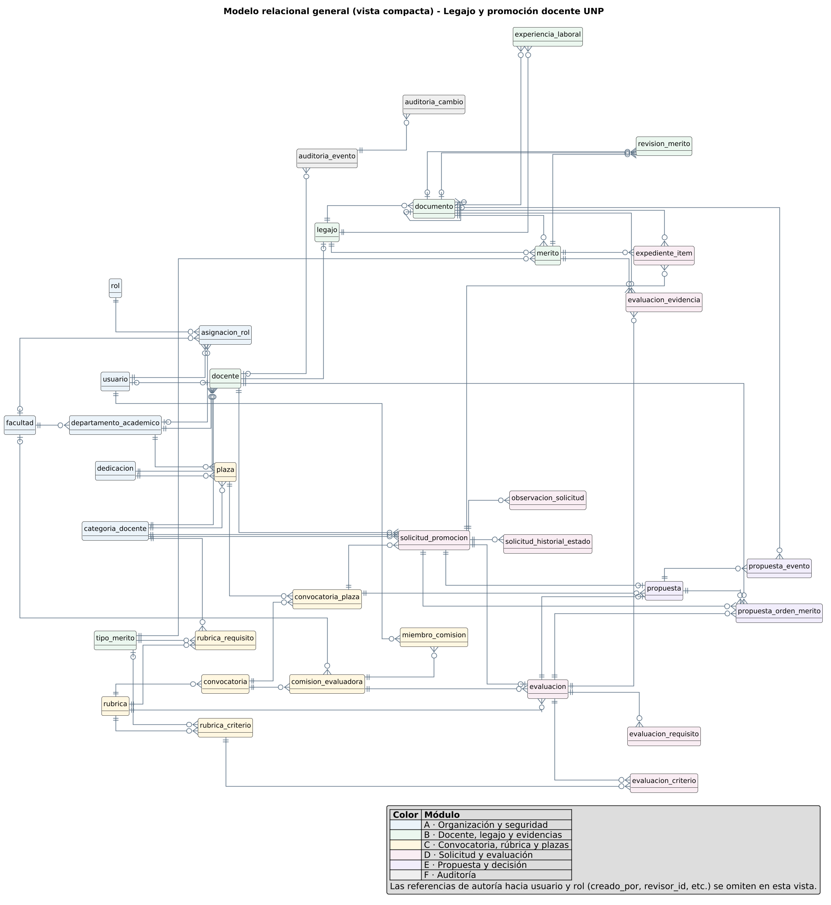

B.2 Módulo A: organización y seguridad
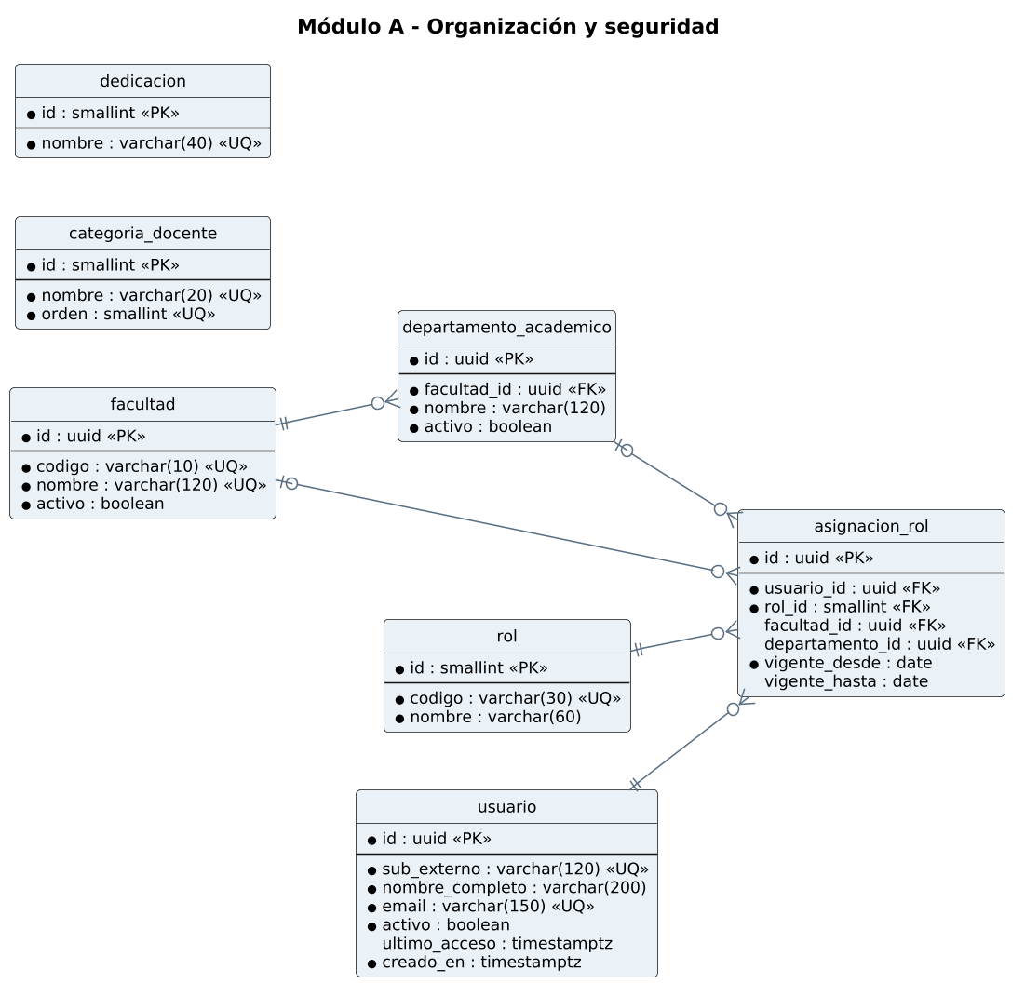

B.3 Módulo B: docente, legajo y evidencias
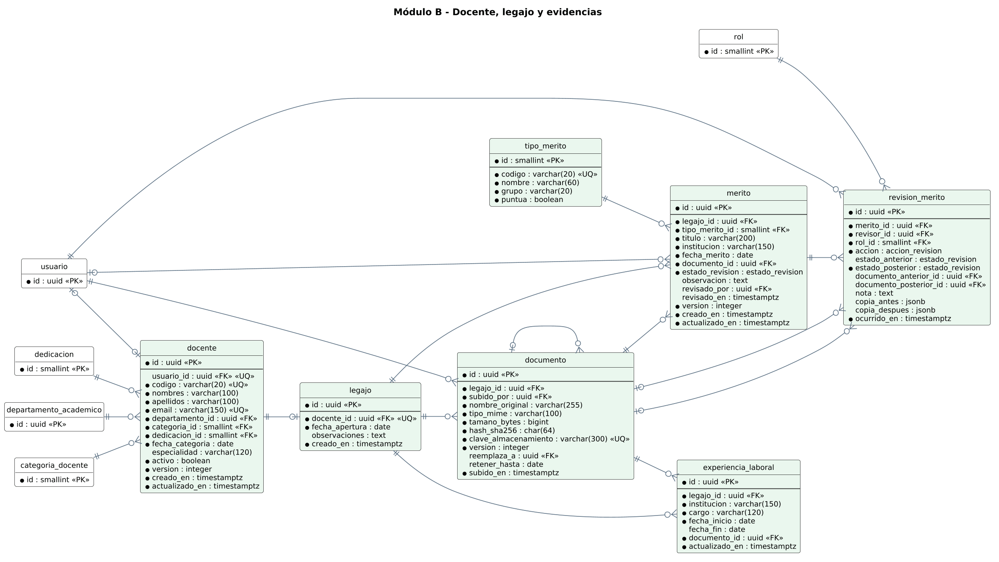

B.4 Módulo C: convocatoria, rúbrica y plazas
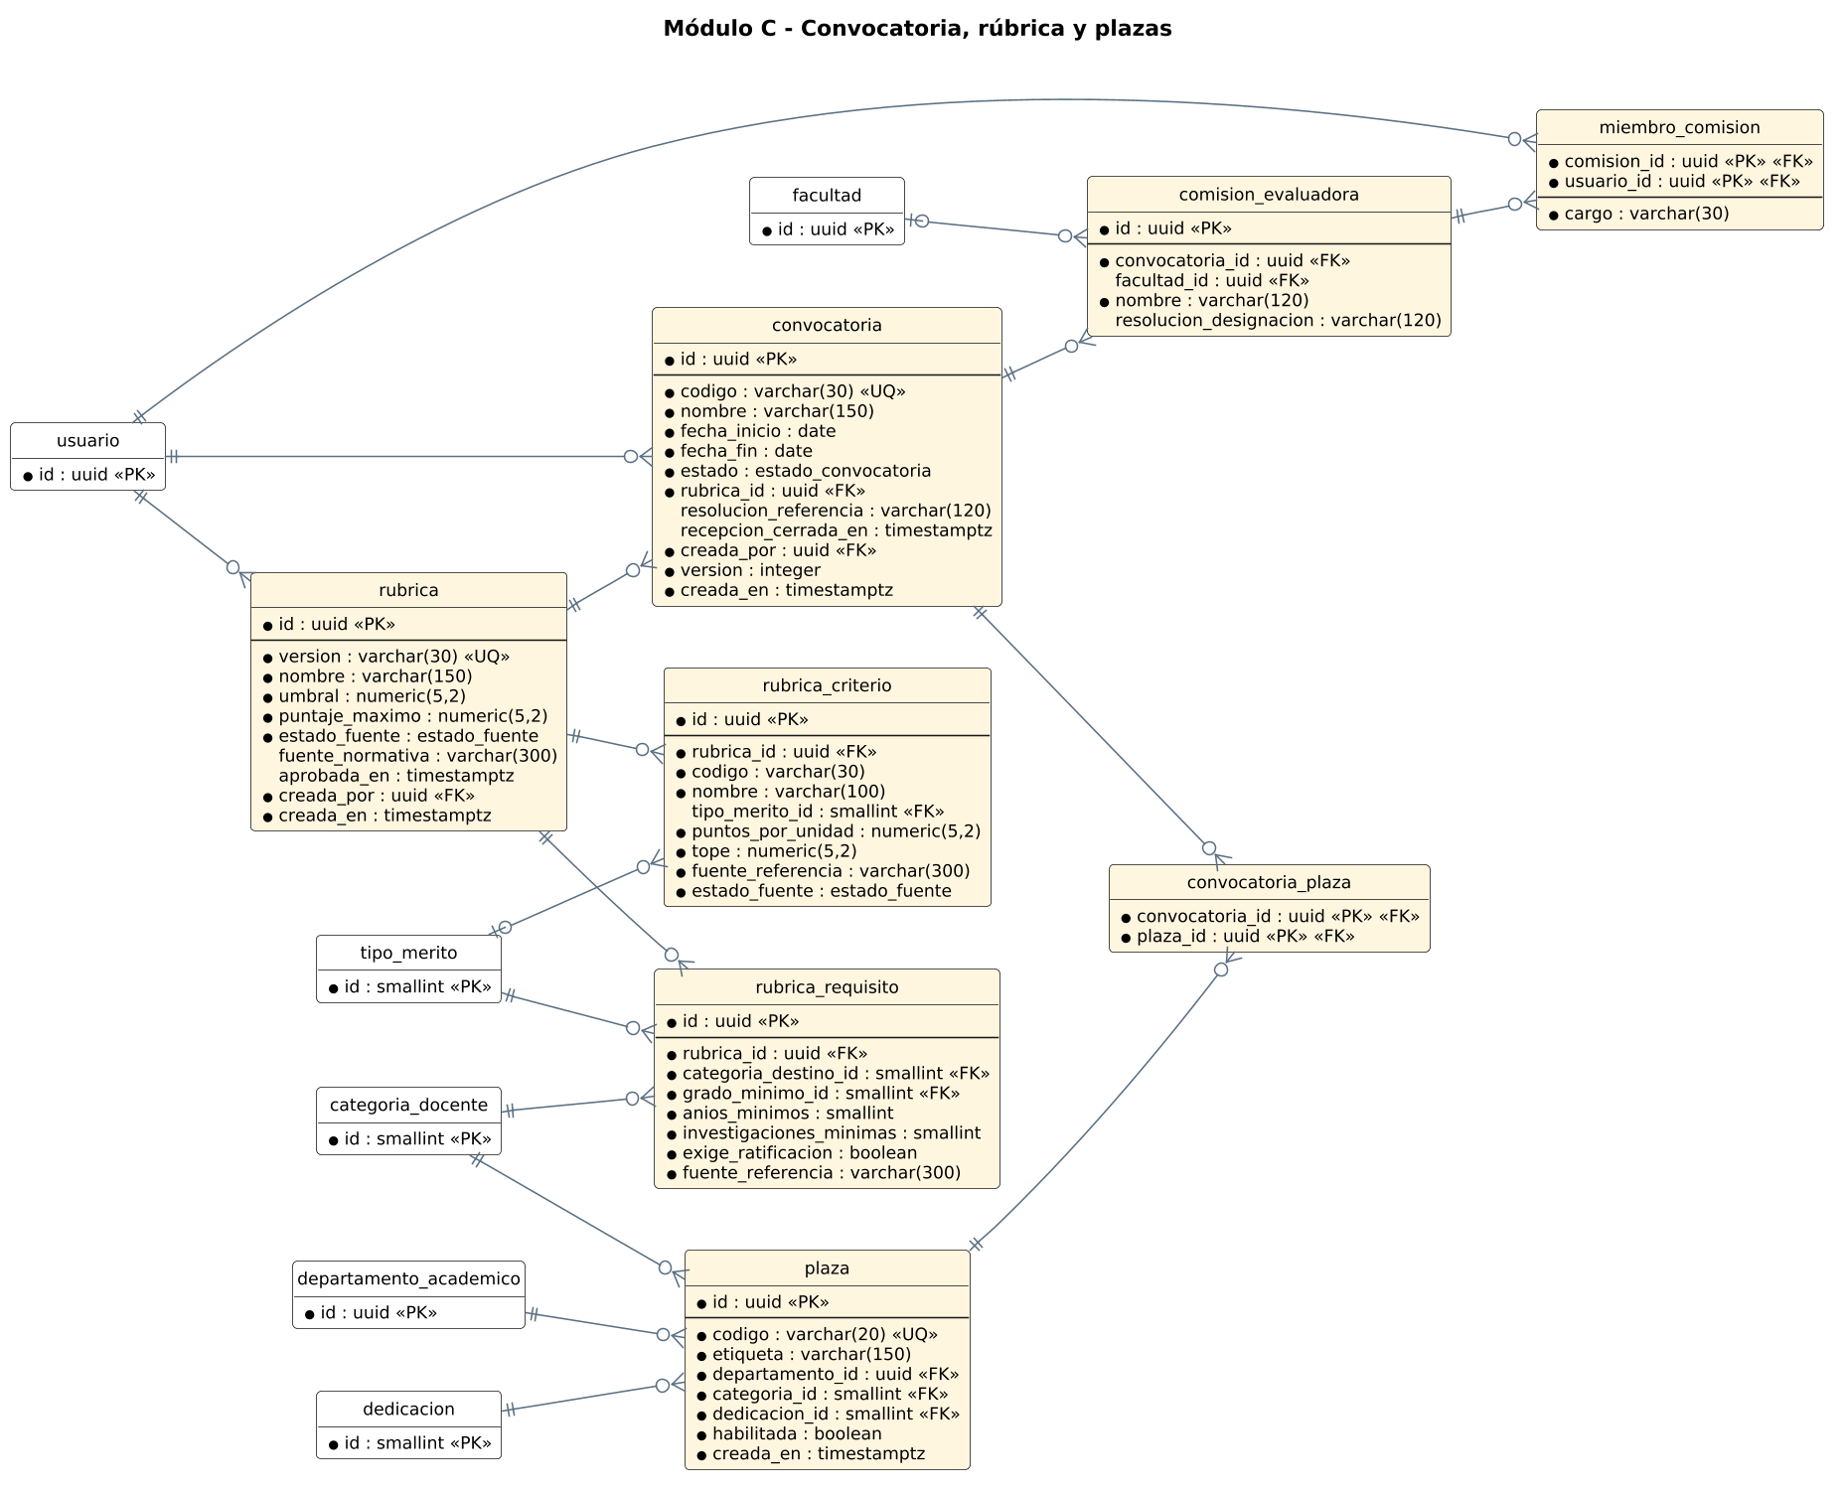

B.5 Módulo D: solicitud y evaluación
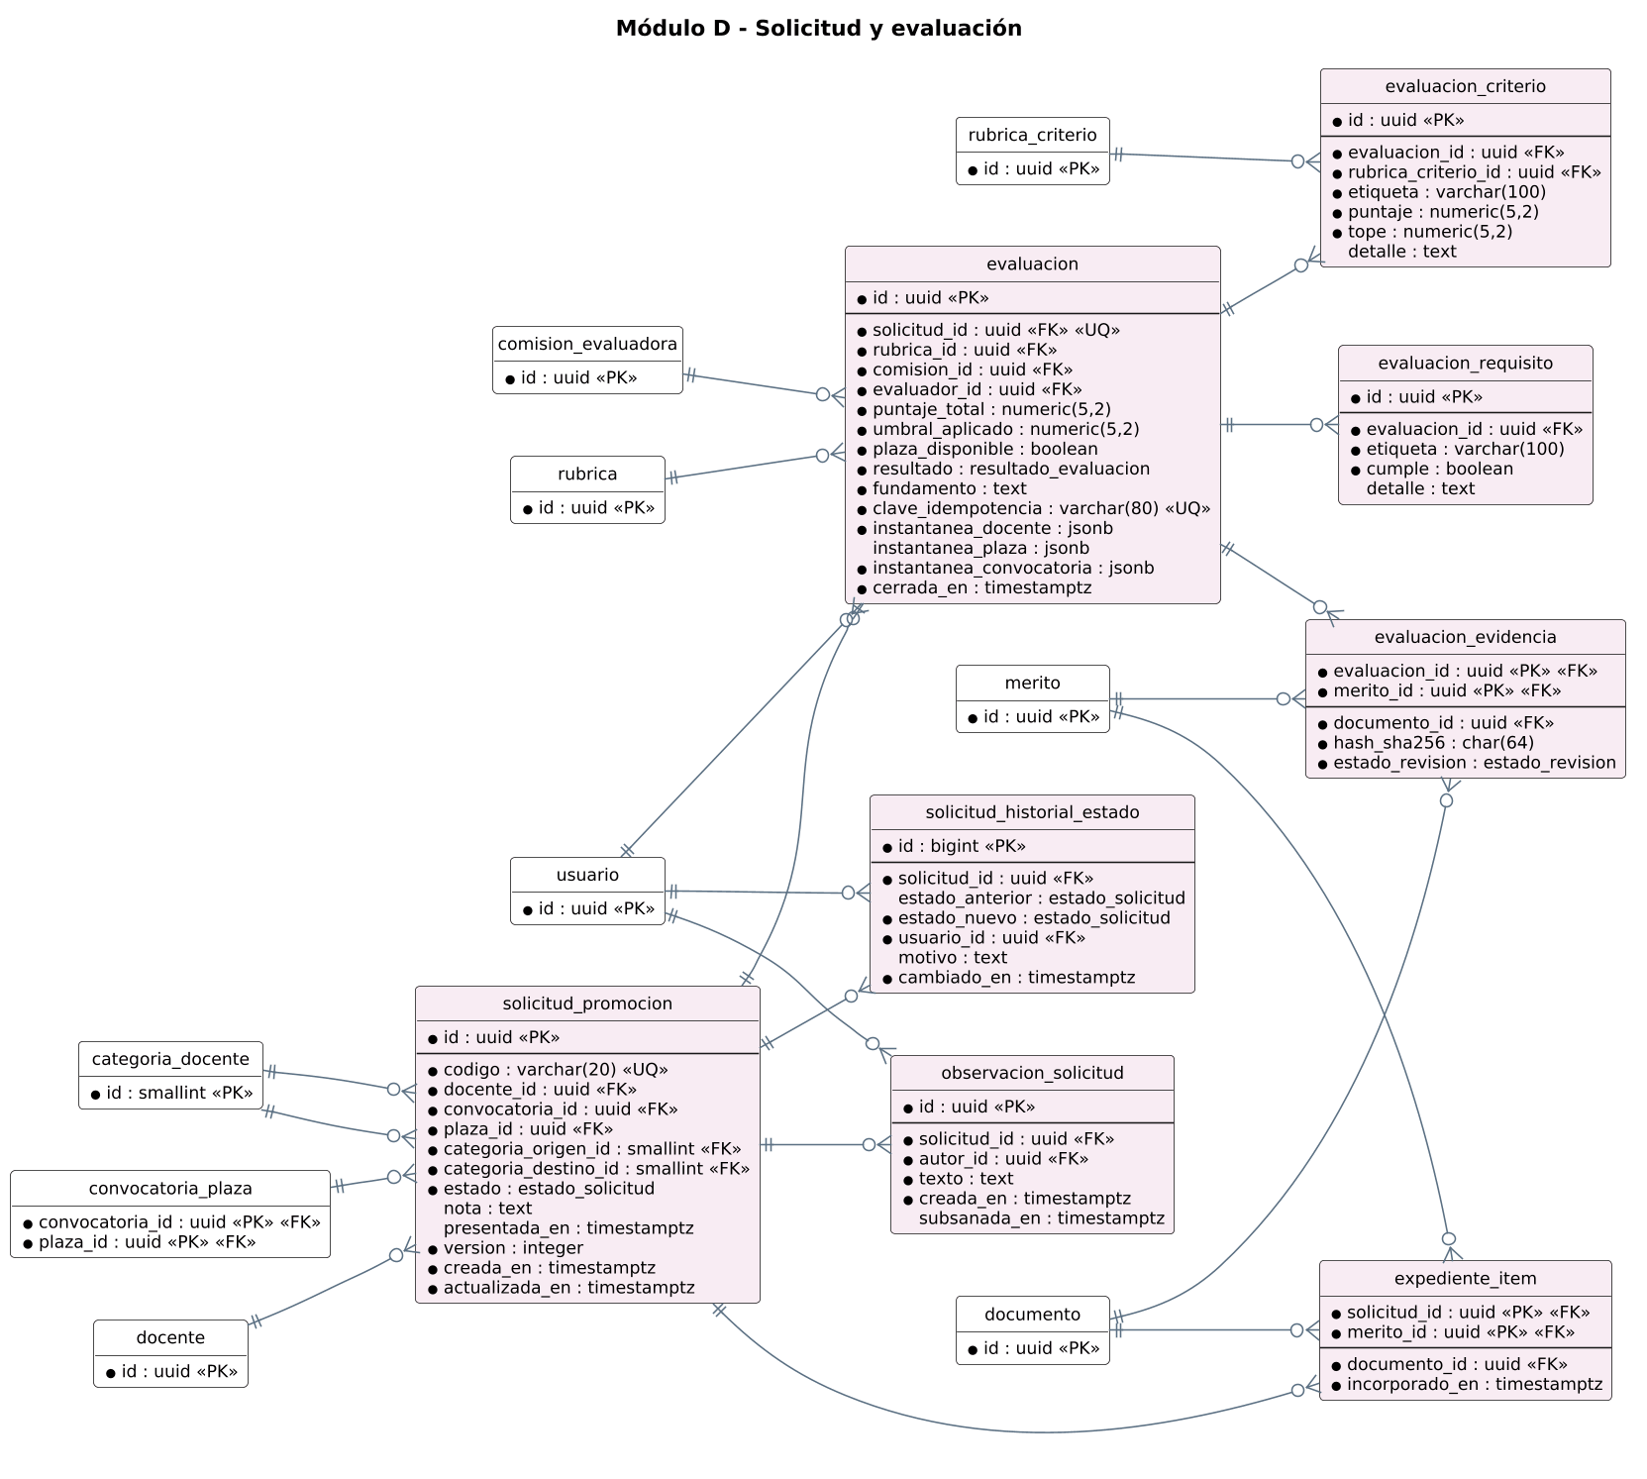

B.6 Módulo E: propuesta y decisión
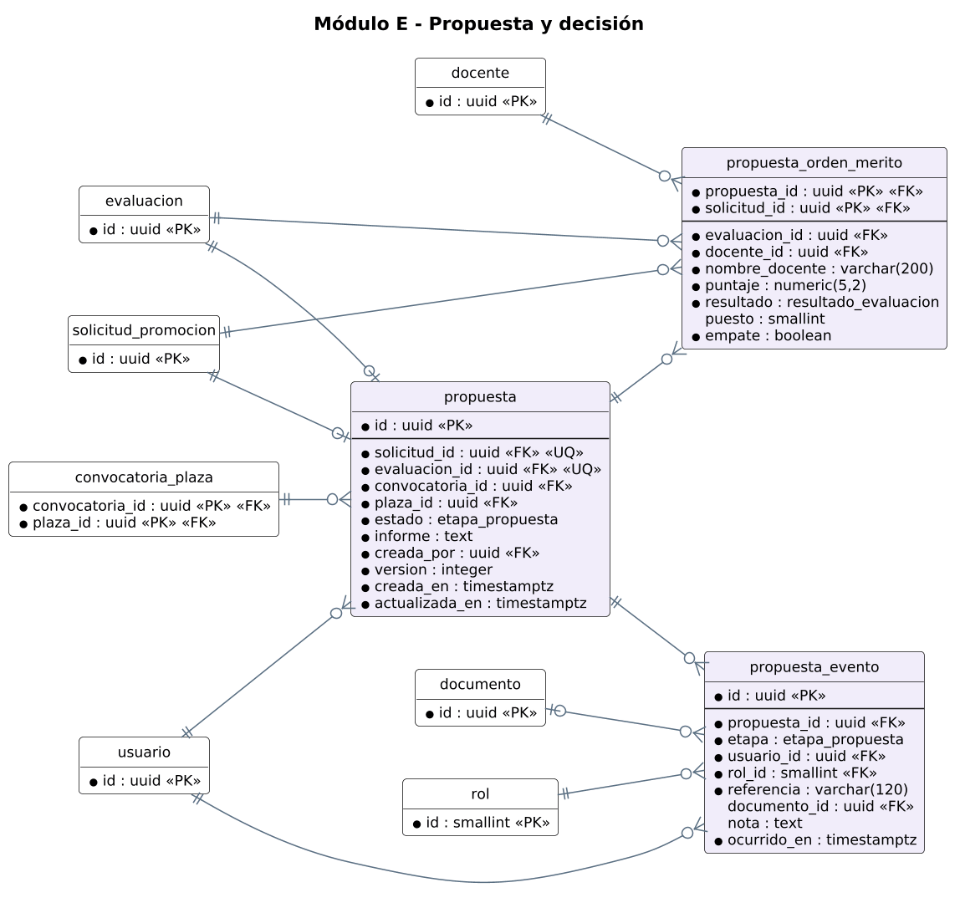

B.7 Módulo F: auditoría
